**Laboratorio No. 1 – Plataforma base y cableado estructurado**

**Simón Marín y Orlando Gelves**

**Objetivo**

• Conocer el estándar de cableado estructurado y su aplicación.

• Realizar ponchado de cables con conectores RJ-45 y pach panel.

• Instalar diferentes distribuciones del sistema operativo Linux como parte de la configuración de plataformas.

• Familiarizarse con el uso de software de virtualización

**Herramientas a utilizar**

• Elementos provistos por la Escuela

o Computadores

o Acceso a Internet

o Patch panel y face plate

o Ponchadoras y pelacables

o Probador de cables

o Software de virtualización

o Algunas imágenes de Sistema operativo Linux

• Elementos que deben traer los estudiantes

o 4 a 6 metros de cable UTP o FTP categoría 6

o 8 conectores RJ-45

o Si tienen:

§ Pelacable o bisturí

§ ponchadora para pachcord

§ Probador de cables

o Algunas Imágenes de sistemas operativo Linux

o Memoria USB o Disco duro externo de 128 GB aproximadamente (por parejas).

**Introducción**

Una empresa normalmente cuenta con varios servicios de infraestructura TI. En ella se encuentran

estaciones de usuario alámbricas e inalámbricos y servidores (físicos y virtualizados), todos estos

conectados a través de switches (capa 2 y 3), equipos inalámbricos y routers que lo conectan a Internet.

También es común contar con infraestructuras en la nube desde donde se provisionan recursos según las necesidades de la organización. Dentro de los servidores se pueden encontrar servicios web, DNS, correo, base de datos, almacenamiento y aplicaciones, entre otros.

A continuación se presenta una posible configuración:

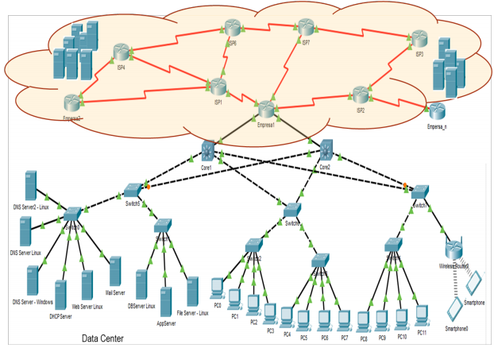

**Experimentos**

Para construir una infraestructura tecnológica como la presentada en el dibujo anterior, se debe contar

con elementos como la estructura de cableado que permita la conexión de los equipos a la red. De

igual manera, se necesita contar con computadores y servidores, los cuales tienen instalado un sistema

operativo. A continuación, se plantean diferentes actividades enfocadas a conocer dicha estructura

**1. Construcción de patch cord**

De forma individual:

• Siguiendo las instrucciones de su profesor y la presentación publicada en el aula, ponche dos

cable RJ45-RJ45, uno directo y uno cruzado.

• ¿Para qué se utilizan cada uno de ellos?

Cruzado: El cable cruzado es utilizado para conectar dos PCs directamente o equipos activos entre si, como hub con hub, con switch, router, etc.

Directo: Este tipo de cables es utilizado para conectar computadores a equipos activos de red, como Hubs, Switchers, Routers.

• Utilice el probador de cables para revisar que el cable haya quedado bien.

• Documente el proceso e incluya fotos que prueben que usted lo realizó.

• Muestre a su profesor el resultado de su trabajo.

Se mostró la evidencia presencialmente y previamente se habló de por qué no hay evidencia fotográfica.

**2. Ponchado de patch panel**

En grupo de 2 personas

• Realice una prueba de ponchado de cableado horizontal, de tal manera que permita conectar

dos computadores haciendo uso de un patch panel y dos faceplate (cada uno con al menos una

salida de información).

• Utilice el esquema presentado a continuación para realizar el ponchado

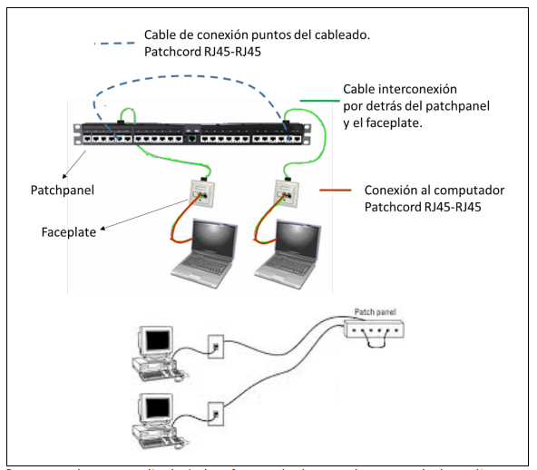

• Documente el proceso realizado. Incluya fotos en donde se pruebe que ustedes las realizaron

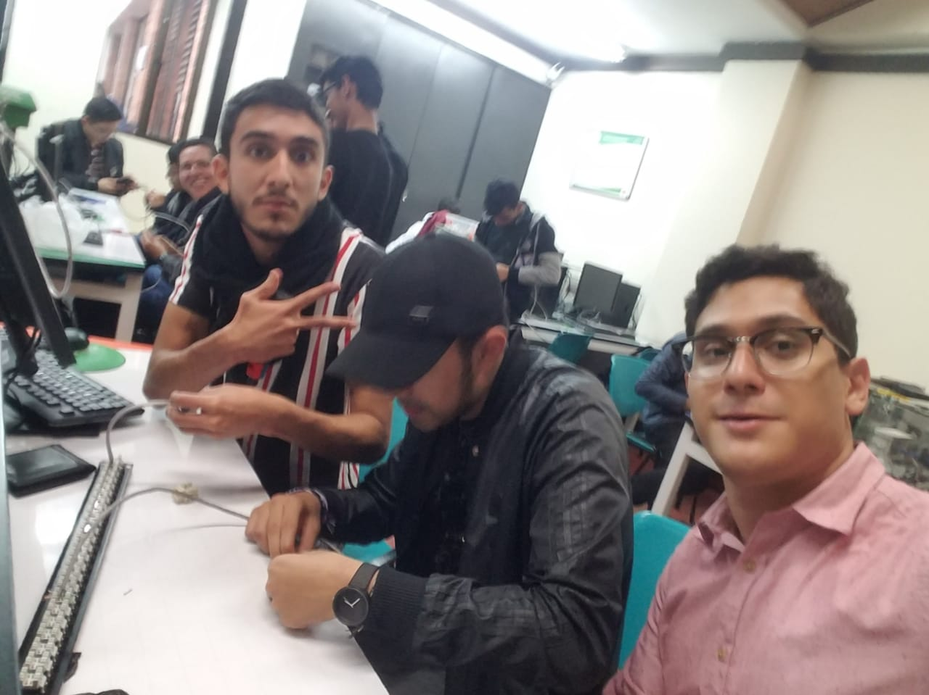

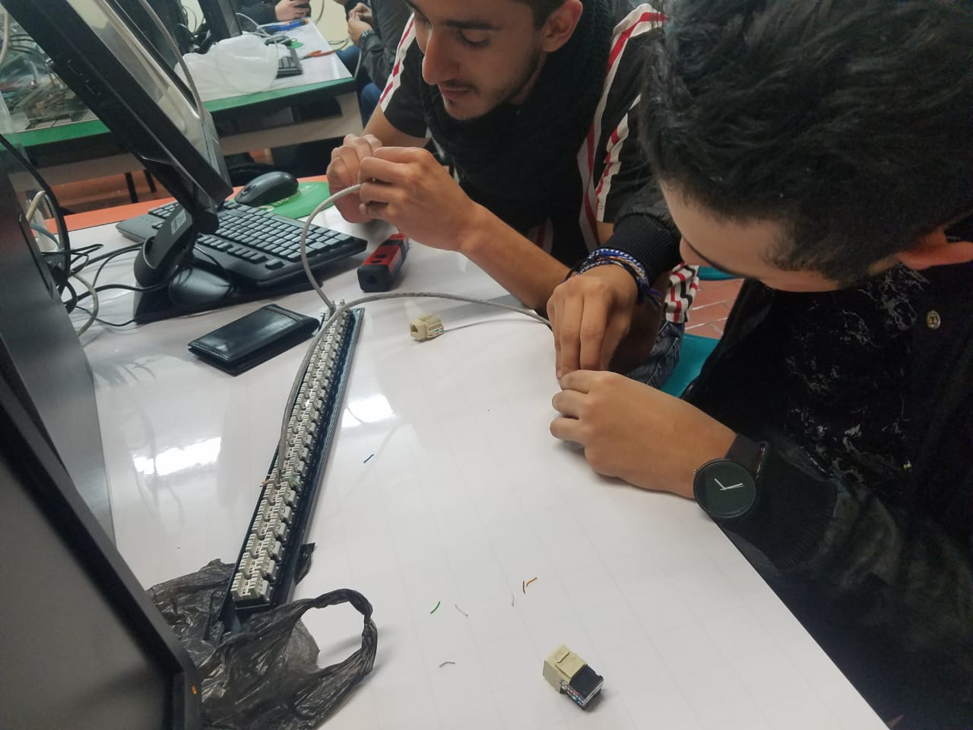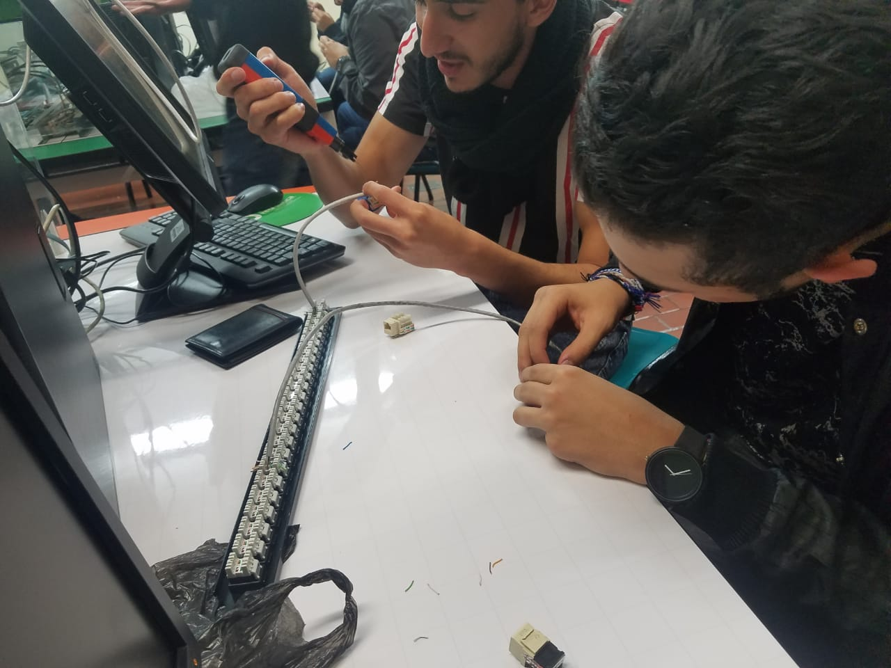

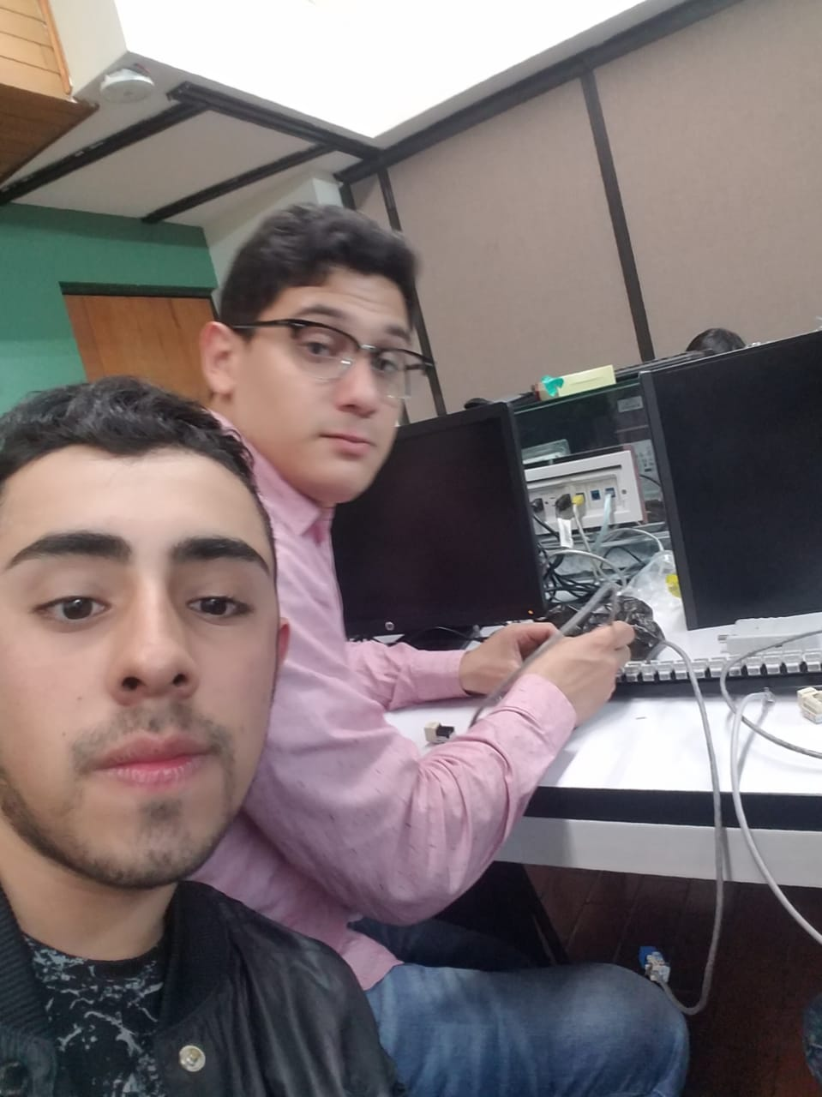

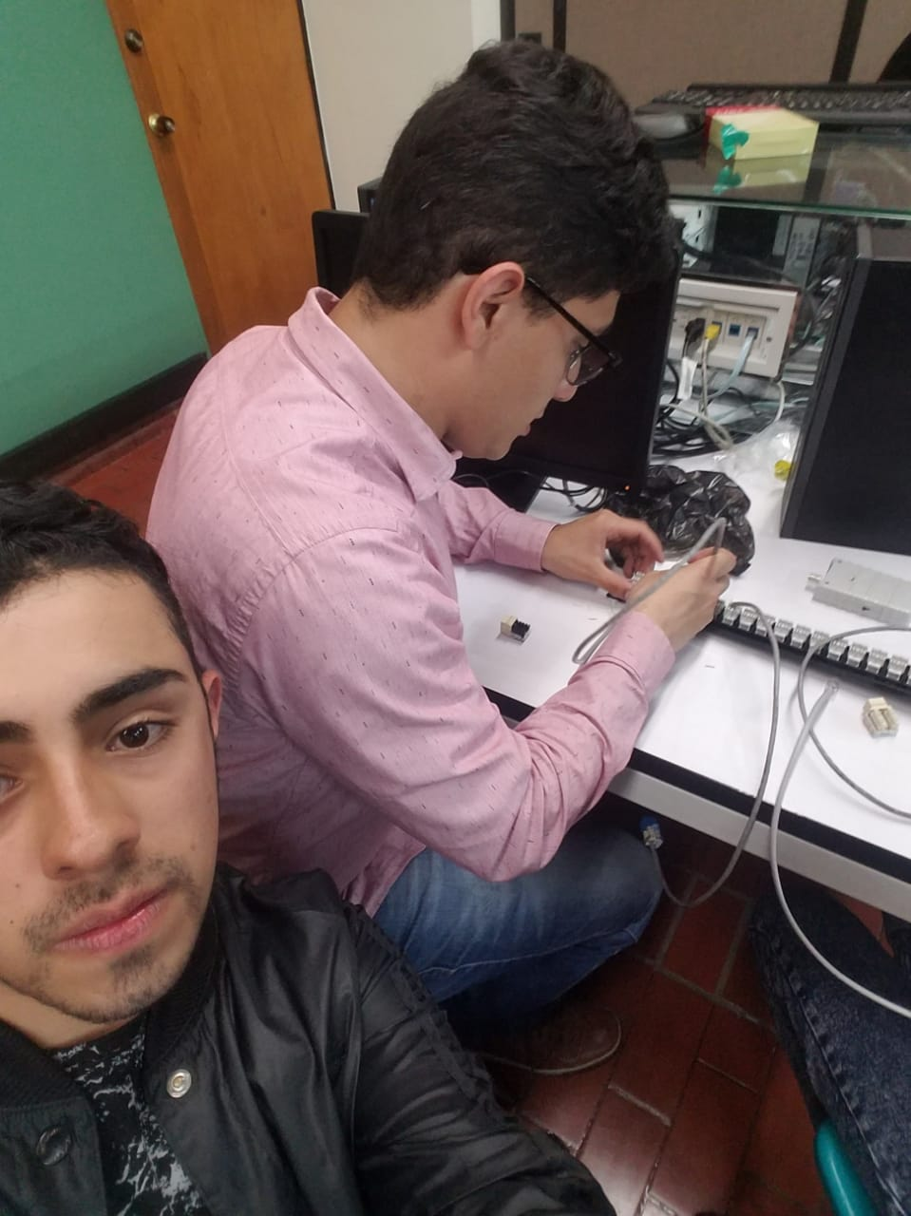

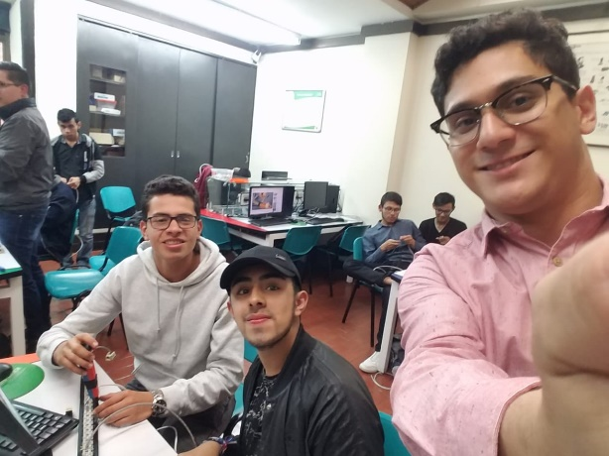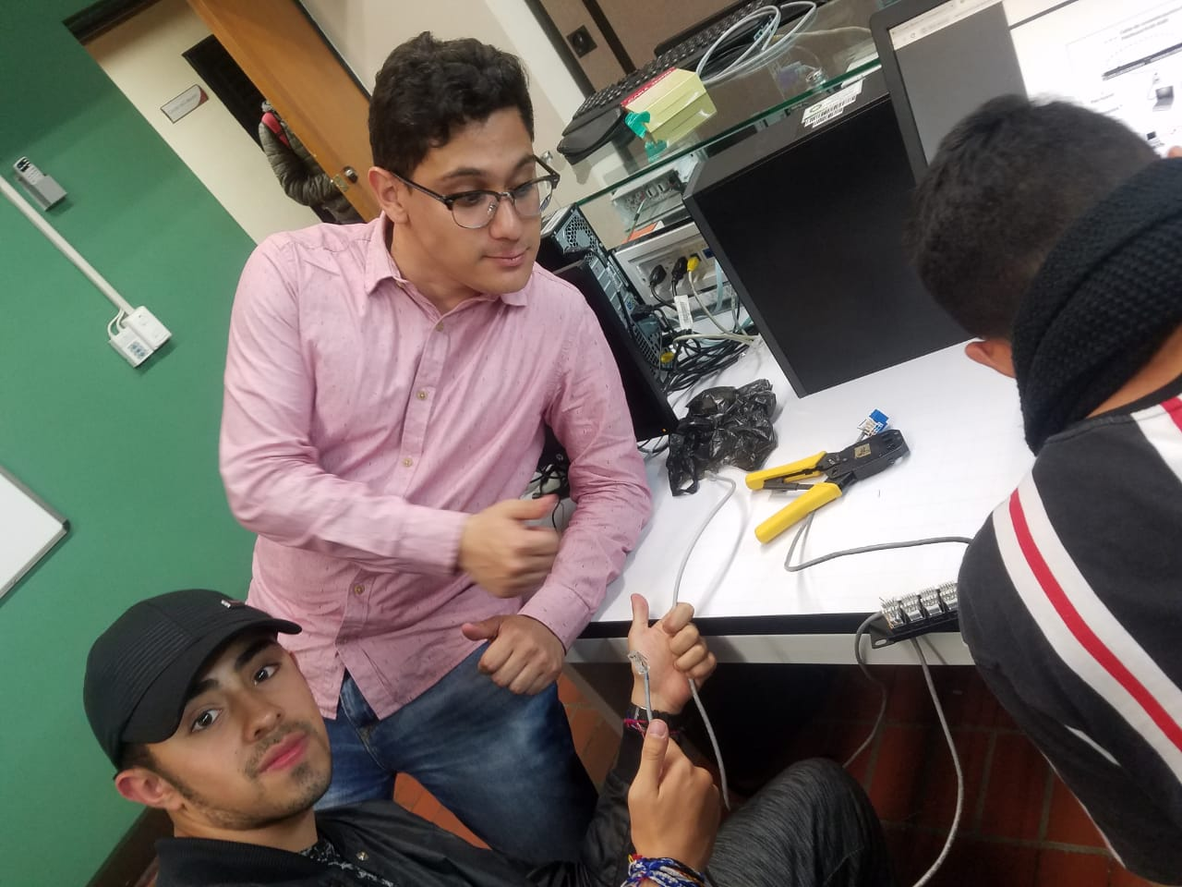

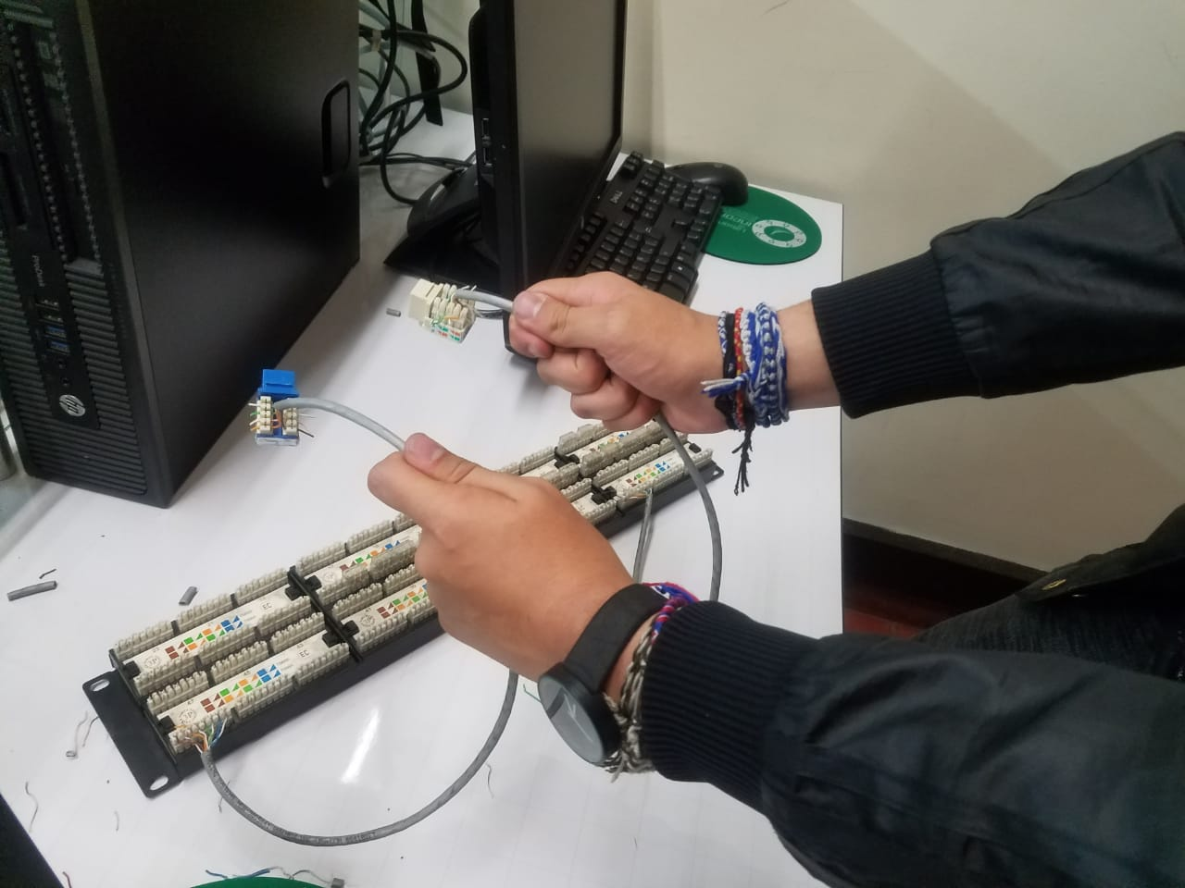

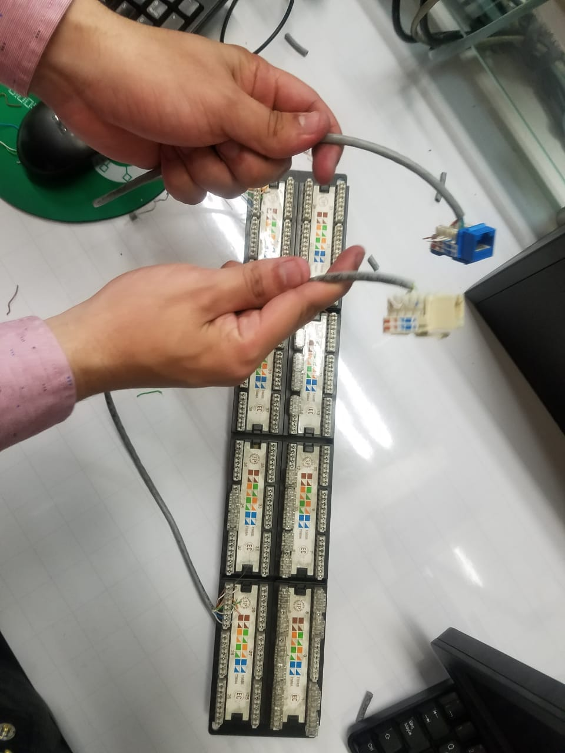

**3. Conocimiento el Cableado estructurado de la Escuela**

Observe el cableado estructurado de los edificios del campus de la Escuela (por lo menos 3

bloques) e identifique los componentes del cableado estructurado del edificio e incluya fotos

relacionadas con el tema (que las fotos prueben que ustedes las realizaron).

Bloque B

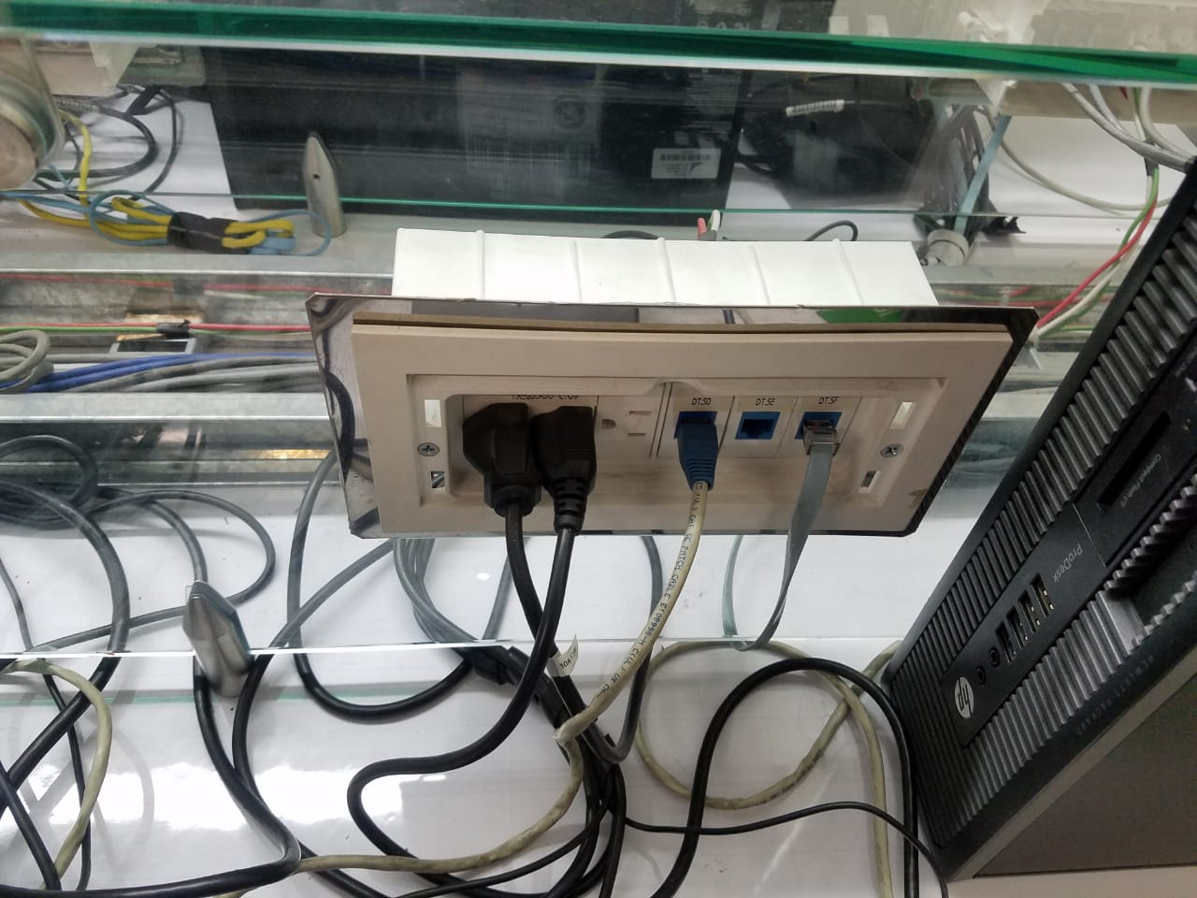

RAC de telecomunicaciones

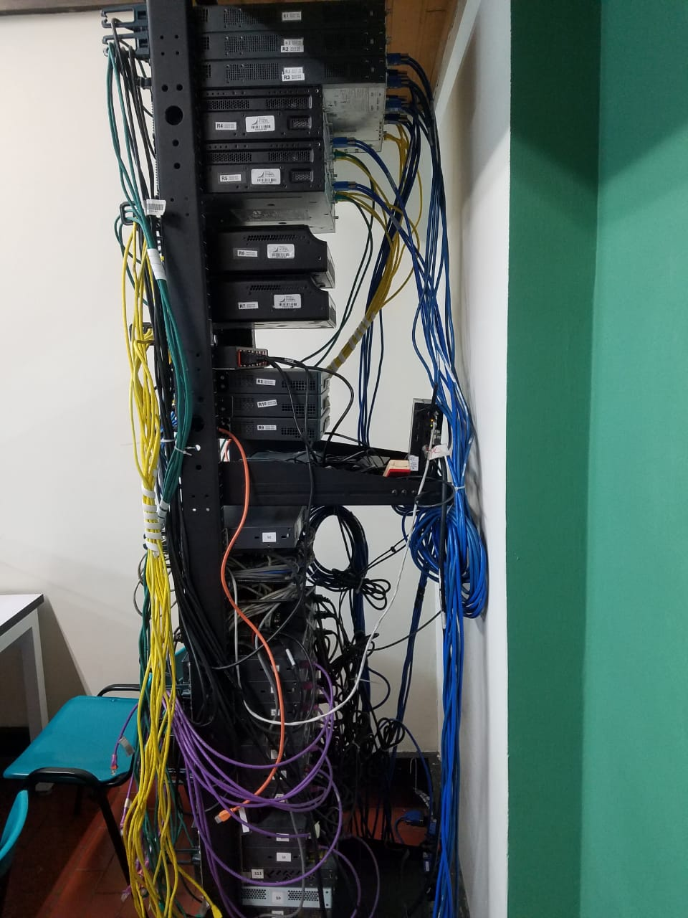

Cables de conexión

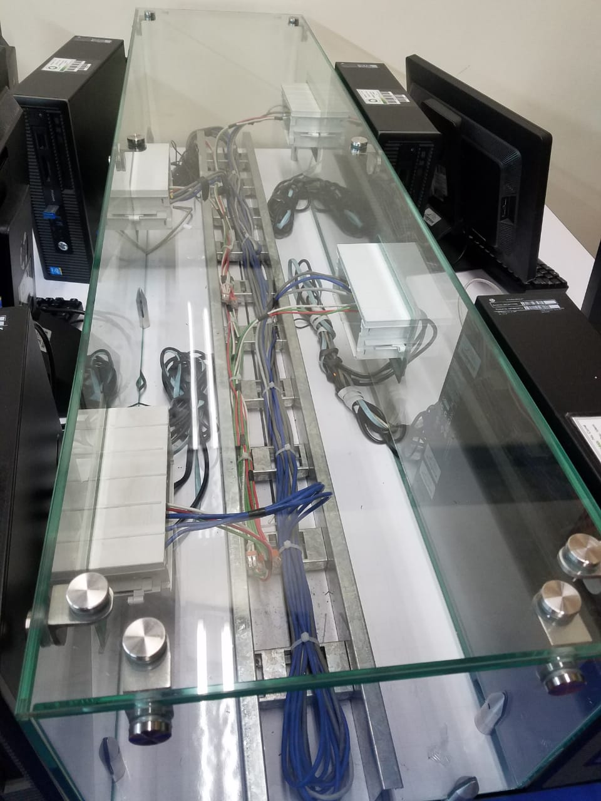

RAC de telecomunicaciones

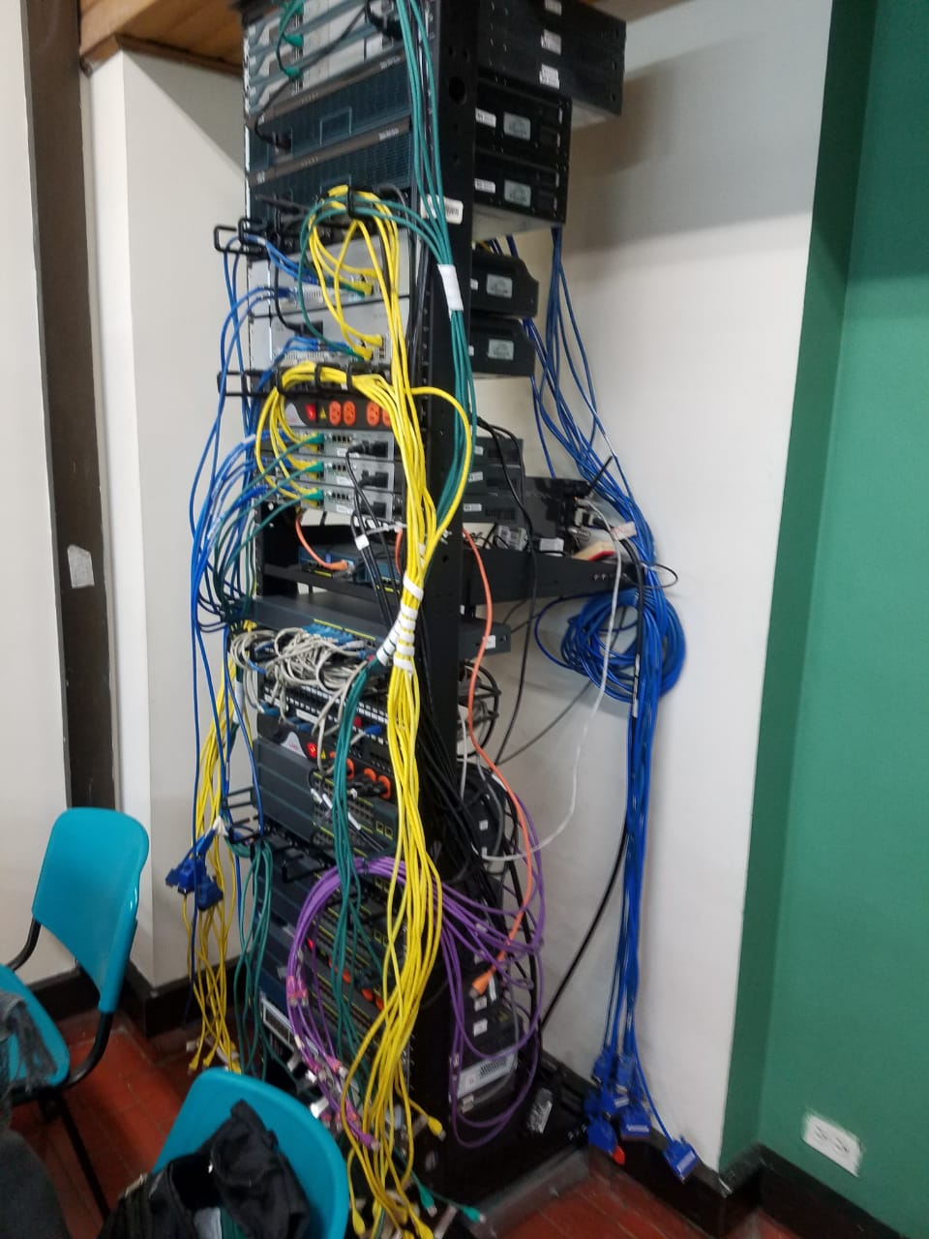

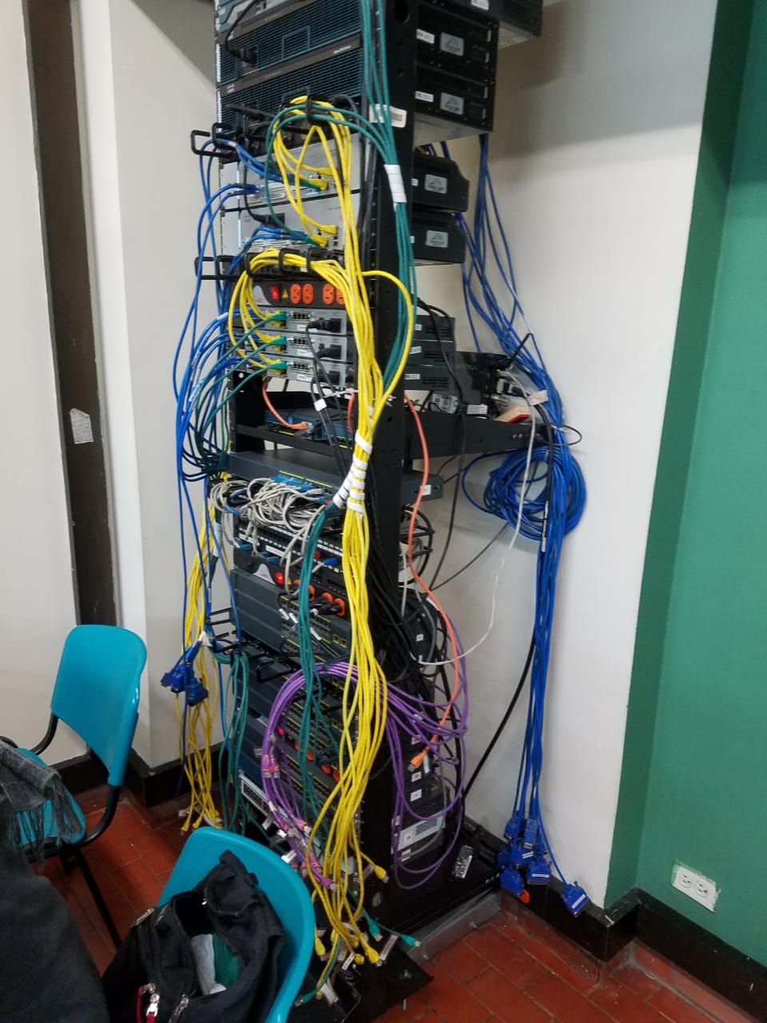

Bloque H

cableado

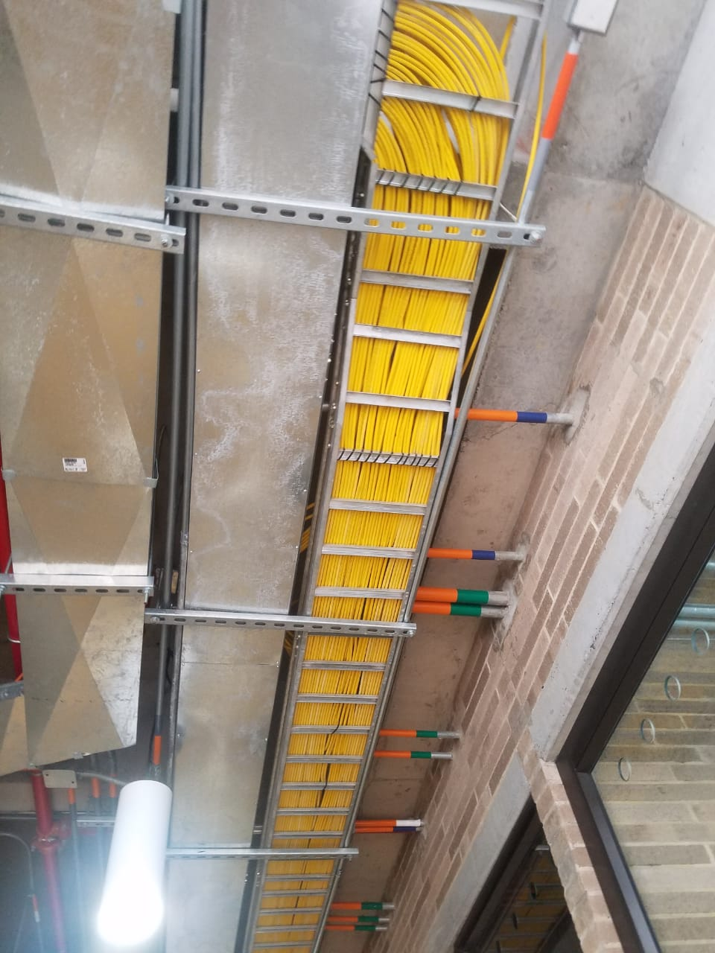

Armario de telecomunicaciones

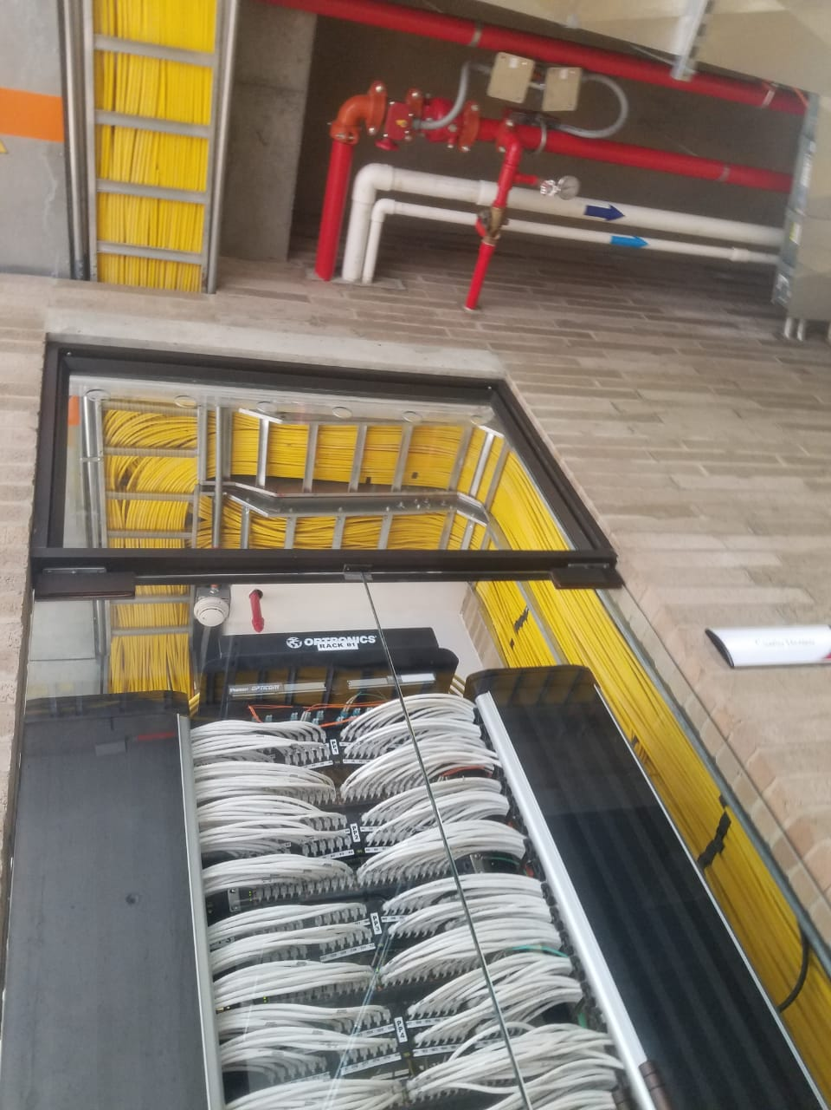

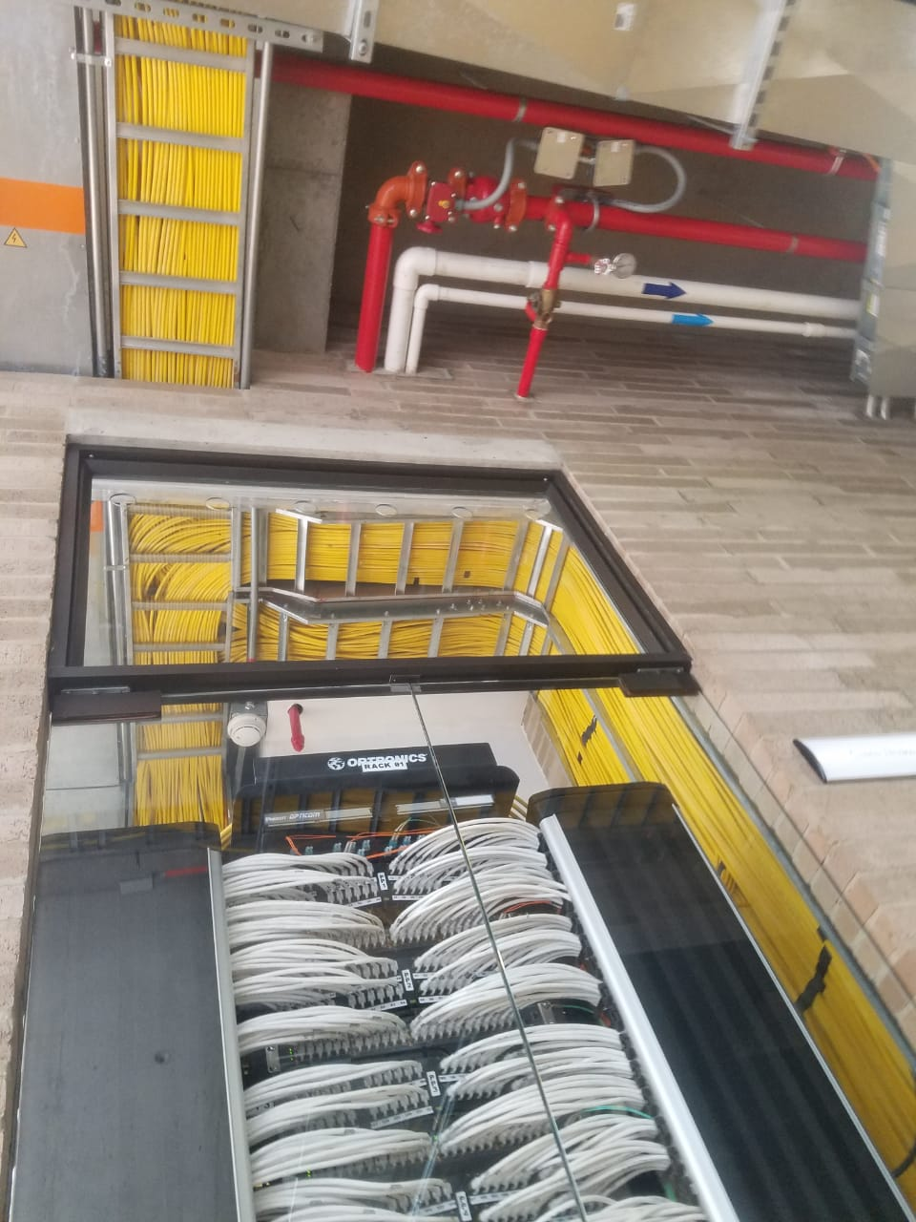

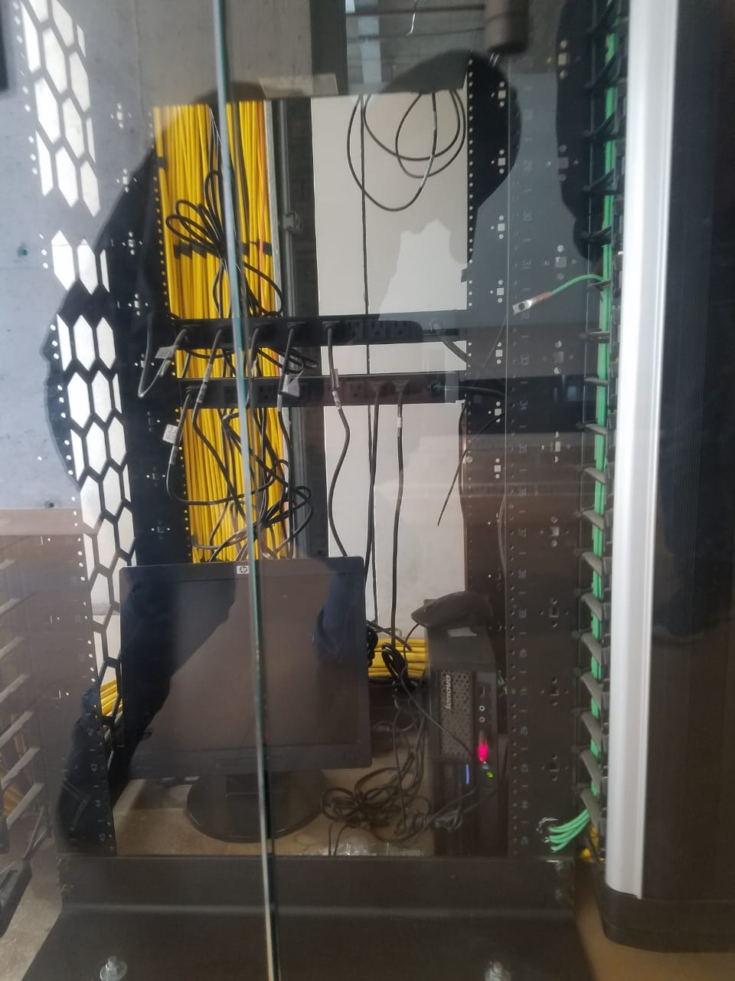

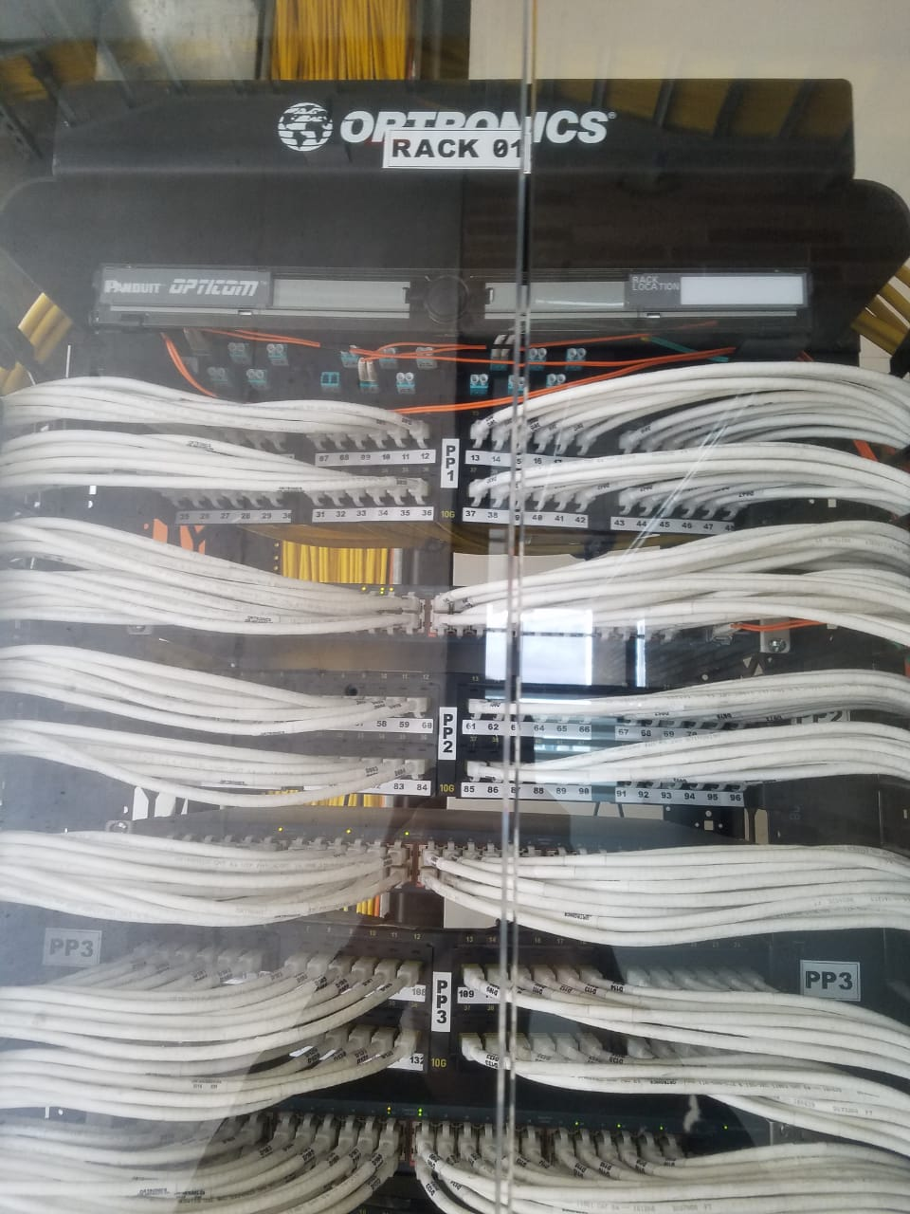

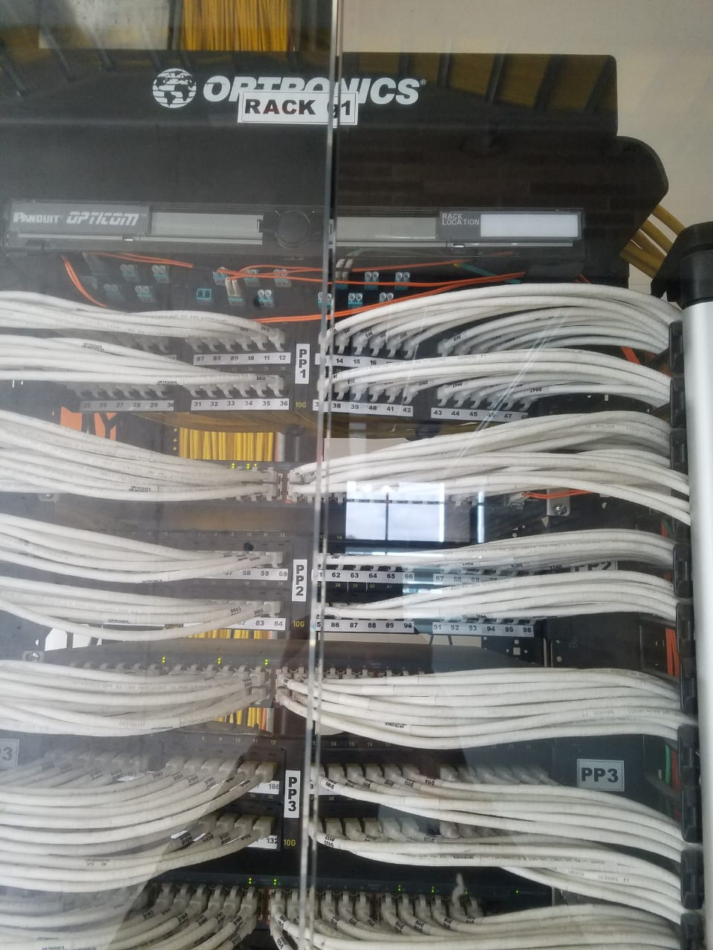

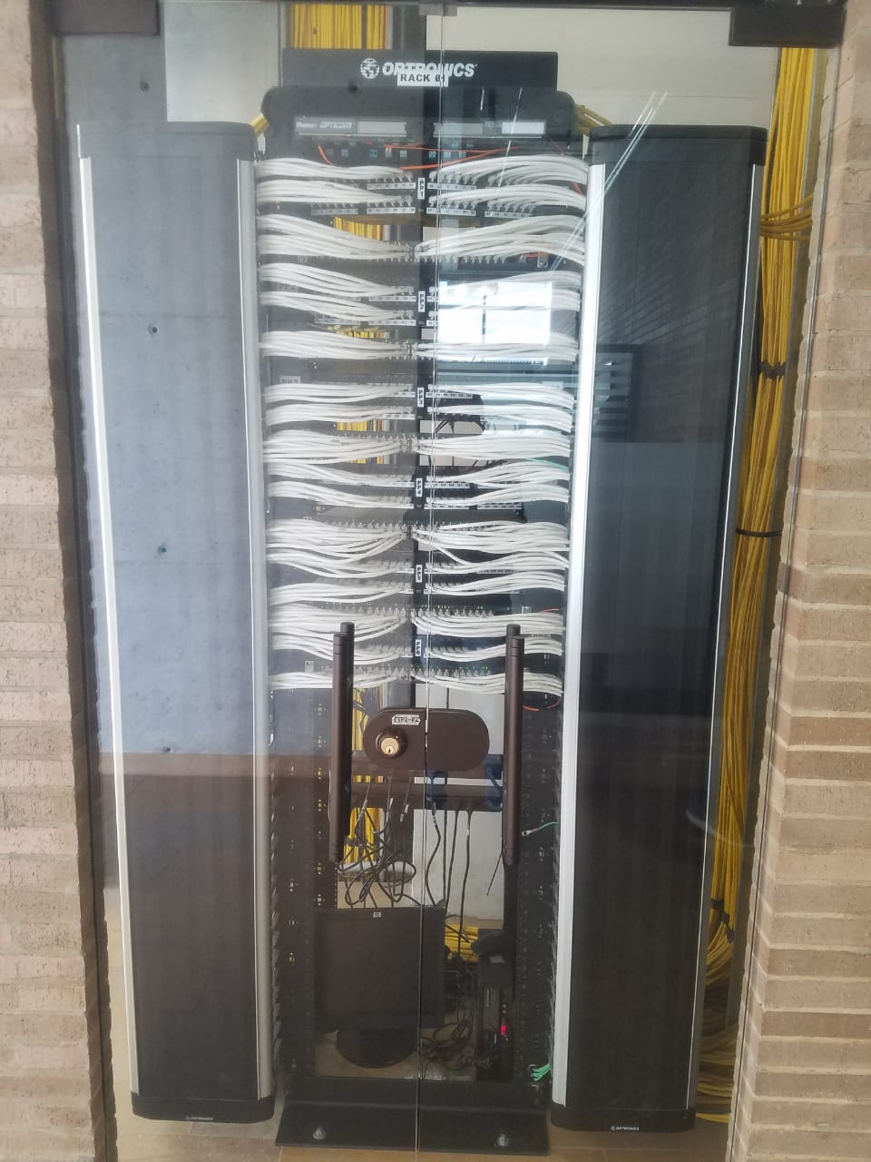

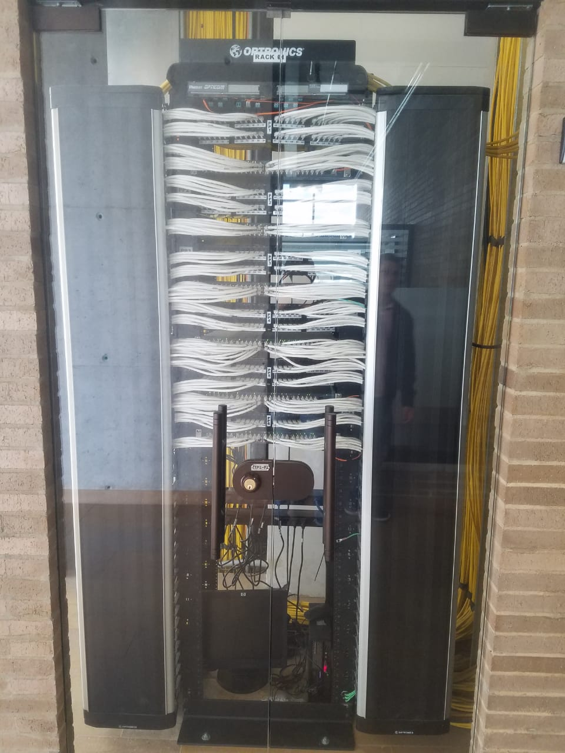

Bloque i

Cableado

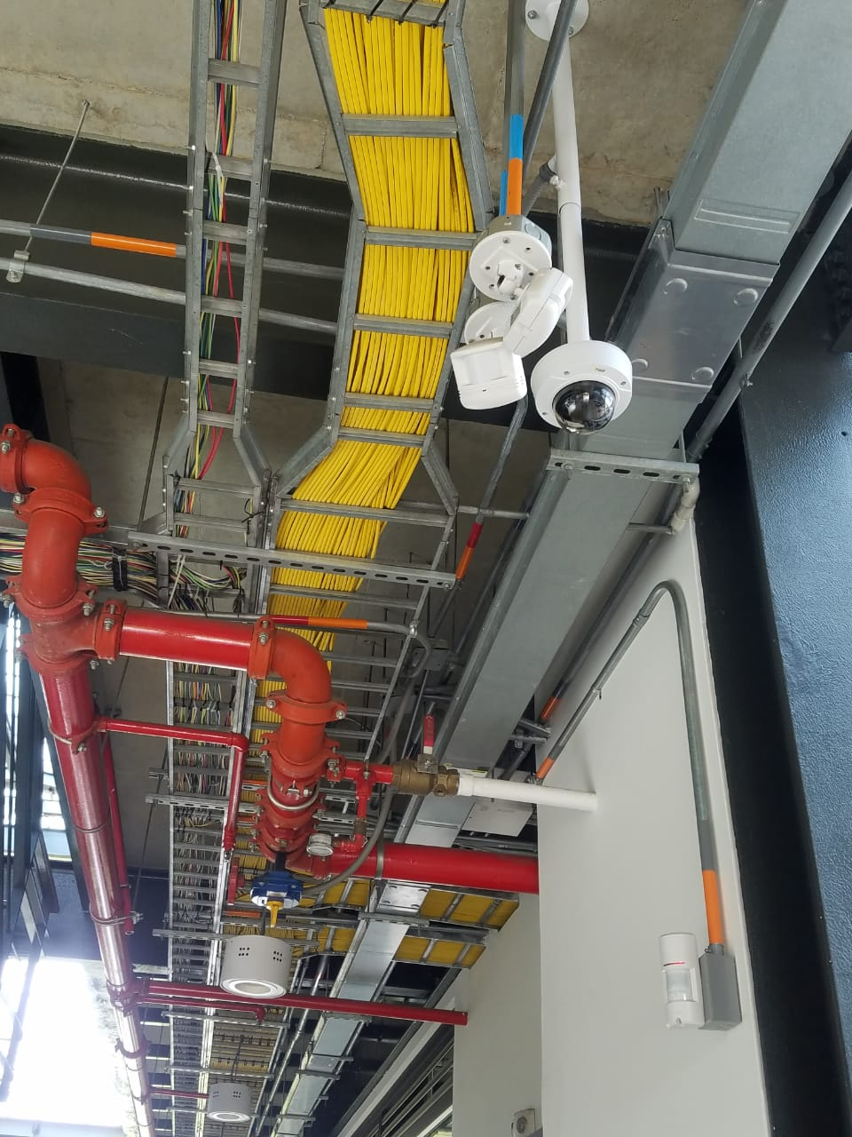

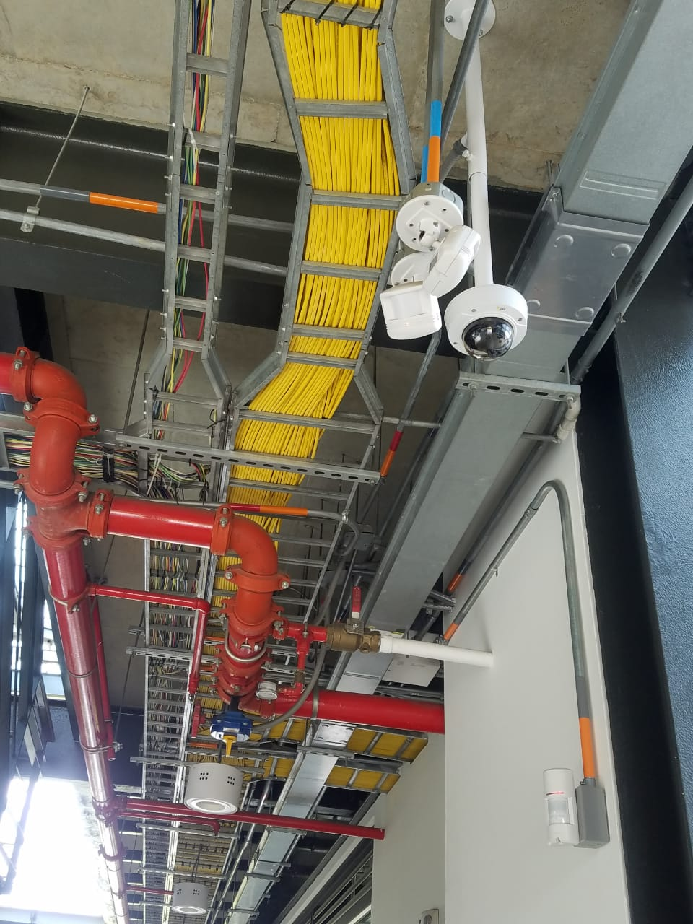

Armario de telecomunicaciones

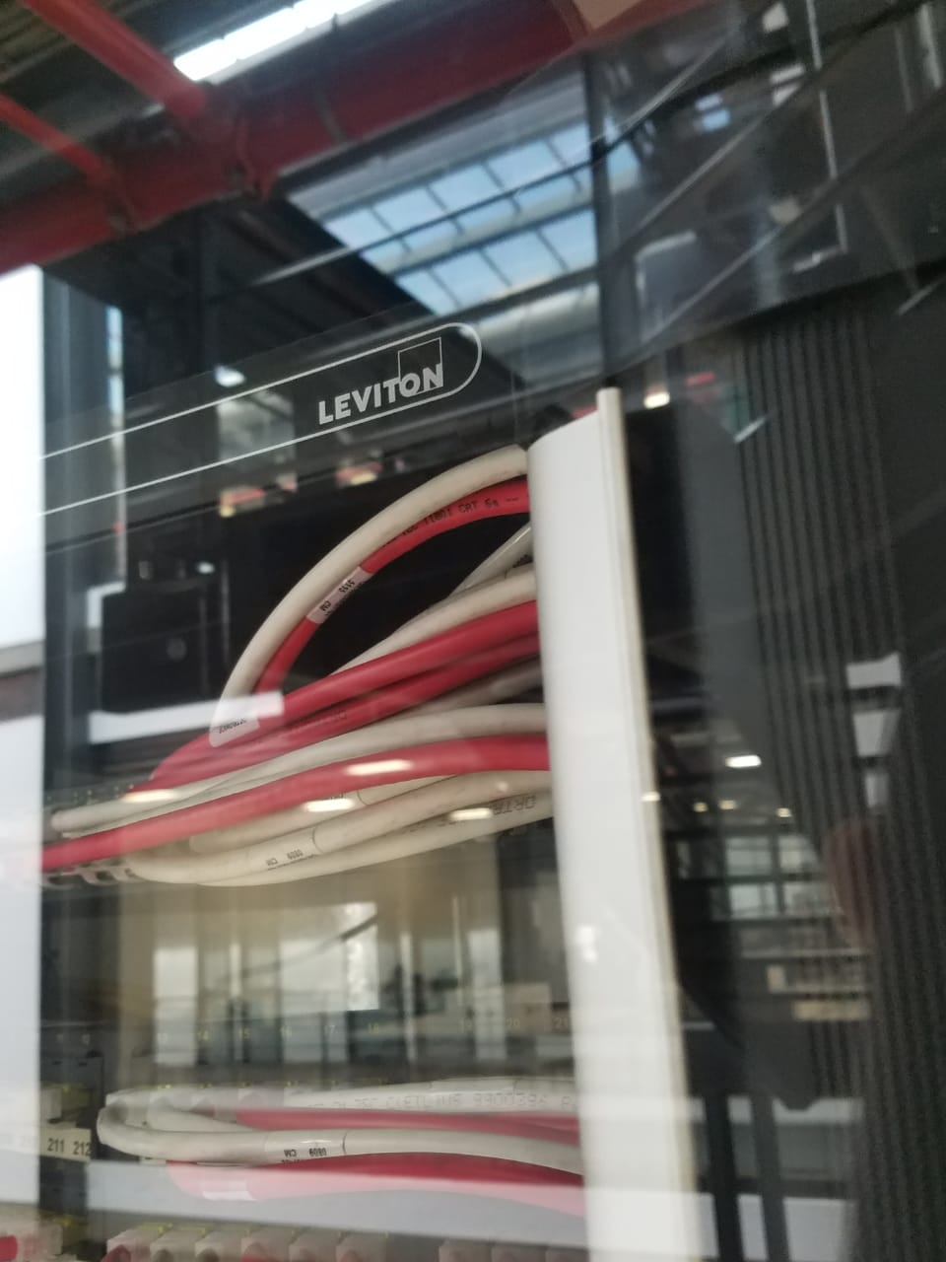

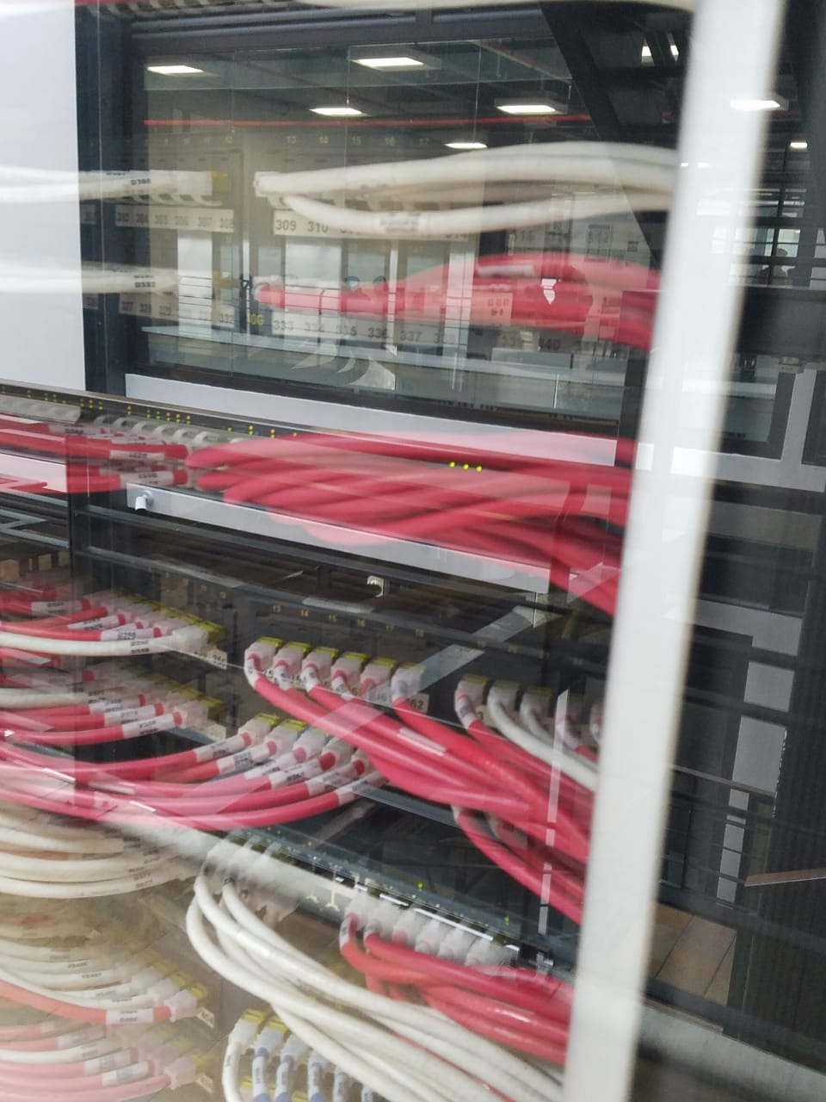

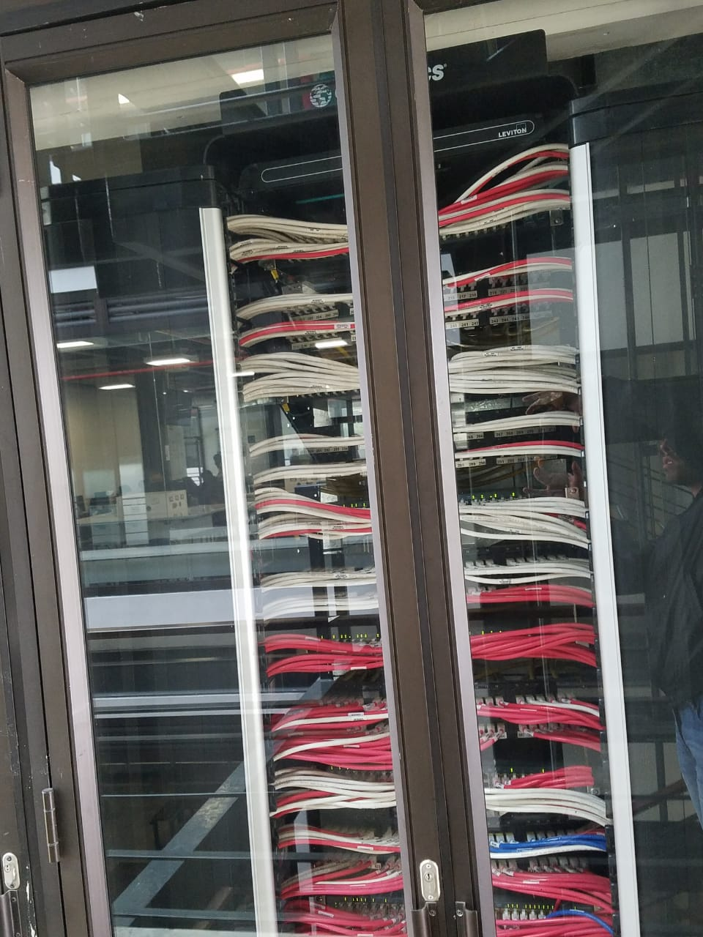

Cableado

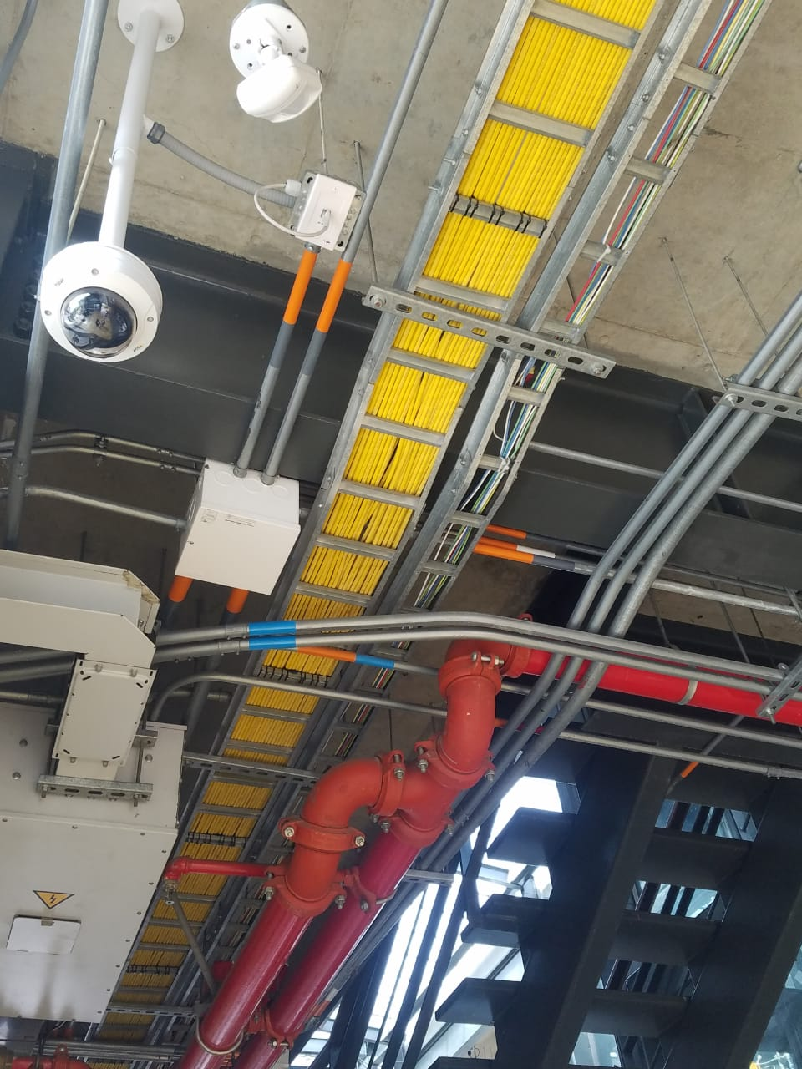

**4. Montaje de servidores Linux**

En grupo de dos estudiantes realice el siguiente procedimiento

1. **Software de virtualización**

**¿Qué es la virtualización?**

Debido a las limitaciones de los servidores x86, muchas organizaciones de TI deben implementar varios servidores, que funcionan a una fracción de su capacidad, para seguir el ritmo de las demandas elevadas de almacenamiento y procesamiento de la actualidad. El resultado: grandes ineficiencias y costos operacionales excesivos.

Acceda a la virtualización. La virtualización depende del software para simular la funcionalidad del hardware y crear un sistema informático virtual. Esto les permite a las organizaciones de TI ejecutar más de un sistema virtual, y varias aplicaciones y sistemas operativos, en un mismo servidor. Las ventajas que se obtienen incluyen economías de escala y una mayor eficiencia.

**¿Qué tipos de virtualización existen?**

* Virtualización de servidores
* Virtualización de redes
* Virtualización de escritorios
* Virtualización de memoria
* Virtualización de software
* Virtualización de almacenamiento
* Virtualización de datos
* **Software para realizer virtualización**
* VMWARE
* EMC Corporation (Dell Inc)
* VMware puede funcionar en Windows, Linux, y en la plataforma macOS que corre en procesadores Intel.
* Fusion admite más de 100 sistemas operativos invitados, incluida la mayoría de versiones de Windows, Mac OS X, Mac OS X Server y Linux.
* **VMWARE Workstation 15 Pro Release**

**VMWARE Workstation 14 Pro Release**

**VMWARE Workstation 12 Pro Release**

* **La aplicación tiene un costo de 5596,00 USD el cual te ofrecen el siguiente producto “VMware vSphere Essentials Plus Kit por 3 servidores + Soporte Básico por 1 año”**

También tiene una version gratis para el VMware Workstation que se usa par ala educación.

* Un sistema que hace cosas con el software es un programa que simula un sistema físico (un computador, un hardware) con unas características de hardware determinadas. Cuando se ejecuta el programa (**simulador**), proporciona un *ambiente de ejecución* similar a todos los efectos a un computador físico (excepto en el *puro acceso físico* al hardware simulado), con CPU (puede ser más de una), BIOS, tarjeta gráfica, memoria RAM, tarjeta de red, sistema de sonido, conexión USB, disco duro (pueden ser más de uno), etc.
* VirtualBox
* Oracle Corporation
* VirtualBox corre en Windows, Linux, Macintosh, y Solaris hostea y soporta un gran numero sistemas operativos invitados incluyendo pero no limitado para Windows (NT 4.0, 2000, XP, Server 2003, Vista, Windows 7, Windows 8, Windows 10), DOS/Windows 3.x, Linux (2.4, 2.6, 3.x y 4.x), Solaris y OpenSolaris, OS/2, y OpenBSD.
* Entre los sistemas operativos soportados (en modo anfitrión) se encuentran GNU/Linux, Mac OS X, OS/2 Warp, Genode,​ Windows y Solaris/OpenSolaris, y dentro de ellos es posible virtualizar los sistemas operativos FreeBSD, GNU/Linux, OpenBSD, OS/2 Warp, Windows, Solaris, MS-DOS, Genode y muchos otros.
* VirtualBox 6.0 (active maintenance)

VirtualBox 5.2 (active maintenance)

VirtualBox 5.1 (no longer supported, support ended 2018/04)

VirtualBox 5.0 (no longer supported, support ended 2017/05)

VirtualBox 4.3 (no longer supported, support ended 2015/12)

VirtualBox 4.2 (no longer supported, support ended 2015/12)

VirtualBox 4.1 (no longer supported, support ended 2015/12)

VirtualBox 4.0 (no longer supported, support ended 2015/12)

* Investigando un poco VirutalBox no tiene un costo, se puede descargar gratuitamente.
* Es un software de virtualización para arquitecturas x86/amd64. Actualmente es desarrollado por Oracle Corporation como parte de su familia de productos de virtualización. Por medio de esta aplicación es posible instalar sistemas operativos adicionales, conocidos como «sistemas invitados», dentro de otro sistema operativo «anfitrión», cada uno con su propio ambiente virtual.
* Hyper-V
* Microsoft
* Se puede instalar en Windows, Windows Server y Linux
* Windows 8, Windows 7, Windows Vista y Windows XP.
* Servidor de Microsoft Hyper-V 2008

Servidor de Microsoft Hyper-V 2008 R8

Servidor de Microsoft Hyper-V 2012

Servidor de Microsoft Hyper-V 2012 R8

* Viene integrado ya con Windows, toca es activarlo, su costo es lo que cueste Windows.
* Es un programa de virtualización de Microsoft basado en un hipervisor para los sistemas de 64 bits​ con los procesadores basados en AMD-V o Tecnología de virtualización Intel (el instrumental de gestión también se puede instalar en sistemas x86). Una versión beta de Hyper-V se incluyó en el Windows Server 2008 y la versión definitiva se publicó el 26 de junio de 2008.
* **Software Instalados**
* VirtualBox
* Version 6.0
* Agregar invitados

Montar sistemas operativos en maquinas virtuales

Importar y Exportar maquinas virtuales

Cambiar sus preferencias

* VMware
* Version VMware Workstation Player 15.0.4 build-12990004
* Crear una maquina virtual

Abre una maquina virtual

Apagar, suspender o reiniciar una maquina virtual

Entrar en pantalla complete

* [Instalacion de Slackware 14.2 [YOUTUBE]](https://youtu.be/9ObrCPLatBE)
* [Instalacion de CentOS 7 [YOUTUBE]](https://youtu.be/oxwNDcdOOec)

**b. Instalación y configuración de servidor Linux**

• Usando VirtualBox, cree una máquina virtual nueva e instale Linux Slackware (El ISO de

este sistema operativo se encuentra en ftp://ftp.escuelaing.edu.co/pub/. Nota: Utilice el

modo experto para realizar la instalación. Sólo deben instalarse los paquetes requeridos

para la operación básica del sistema operativo y para la conexión de red.

• Usando VMWARE, cree un máquina virtual nueva e instale Linux Centos minimal

(ftp://ftp.escuelaing.edu.co/pub/)

• Para las configuraciones de red use la siguiente información

o IP: 10.2.77.X, donde X es el número del equipo del laboratorio que está usando. Ej: si el equipo se llama SISTEMAS 33 à 10.2.77.33

o Máscara: 255.255.0.0

o Gateway: 10.2.65.1

o DNS: 10.2.65.60

• Pruebe la operación del sistema operativo. Para ello realice las siguientes pruebas

o Cree un usuario

o Ejecute los siguientes comando

ping 10.2.65.1

ping 8.8.8.8

ping www.google.com

• Compare la experiencia de instalación de las dos versiones de Linux y los dos

virtualizadores.

• Verifique que la máquina funciona bien usando como sistema operativo anfitrión tanto Linux, como Windows, como IOS. Incluya un video para el caso de MAC (que el prueben que ustedes las realizaron).

<https://www.youtube.com/watch?v=JUmms1IrECE&feature=youtu.be>

• Documente el proceso de instalación

SlackWare

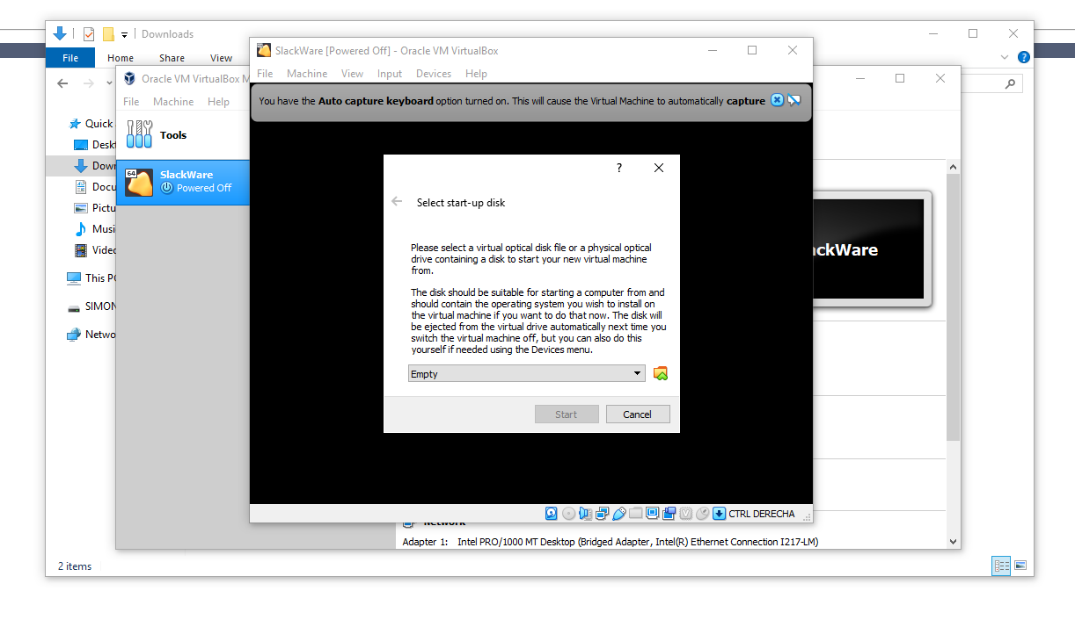

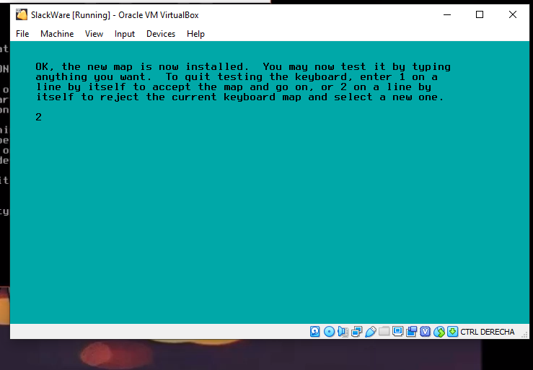

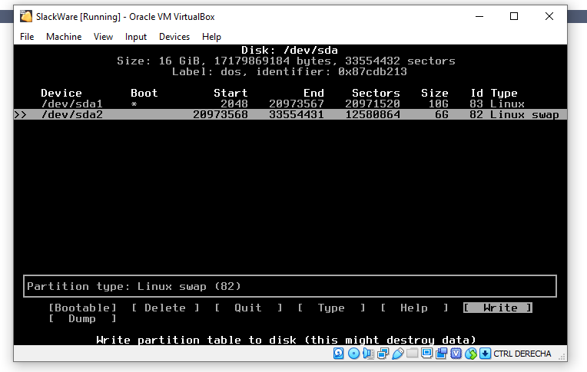

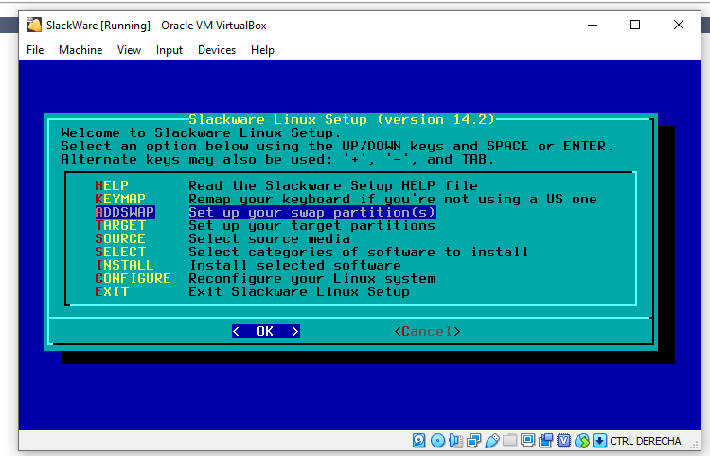

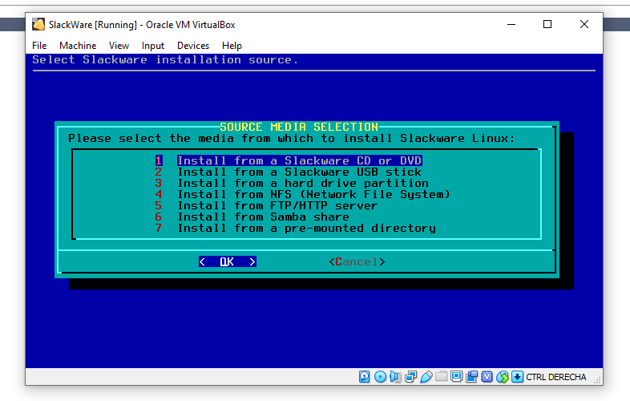

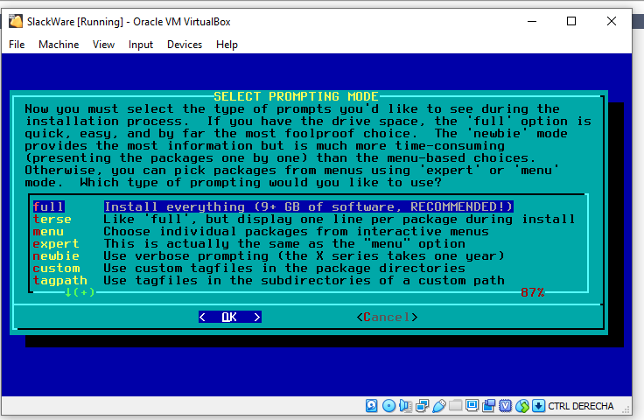

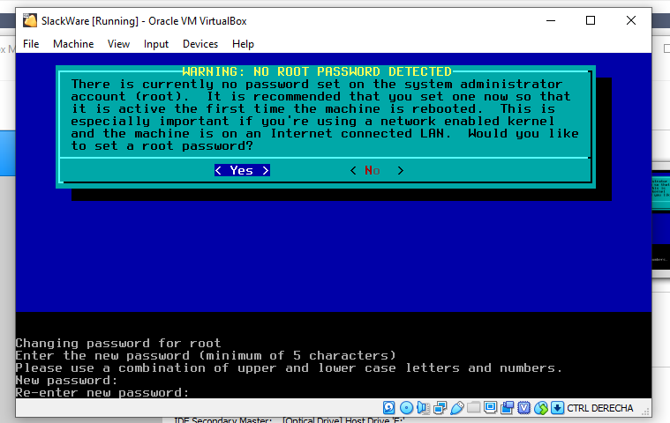

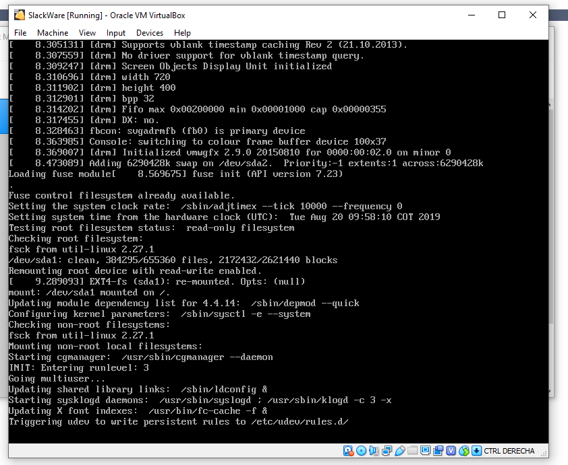

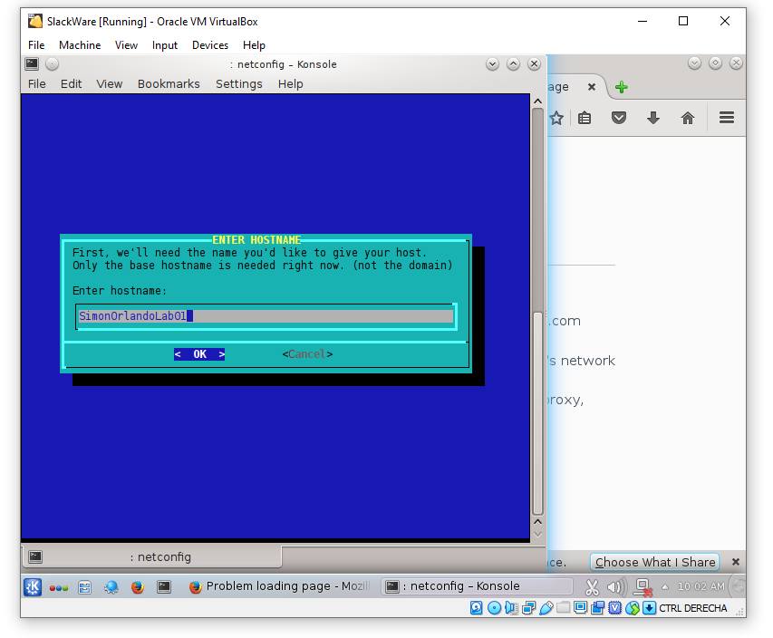

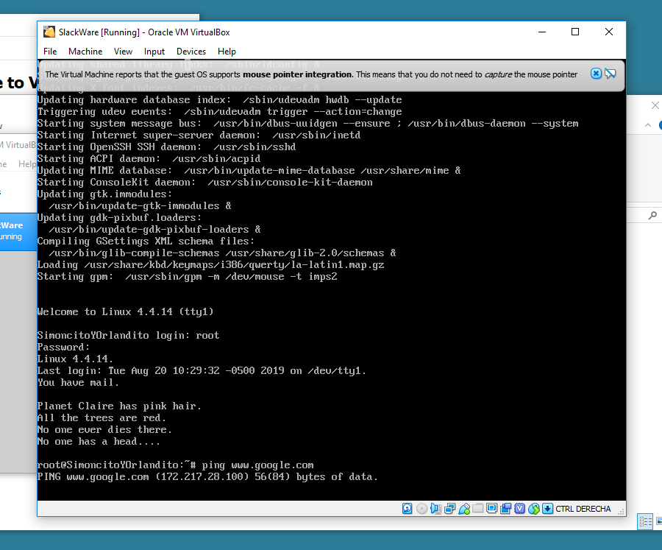

CENTOS 7

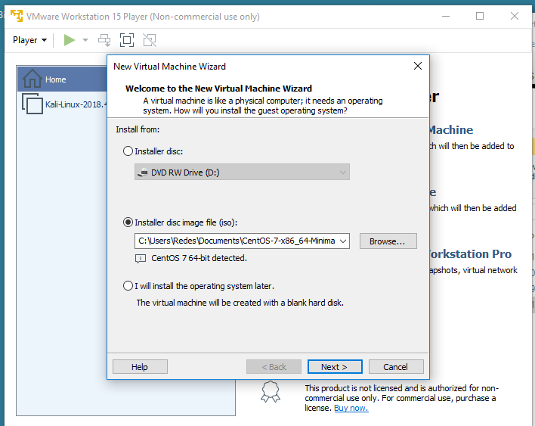

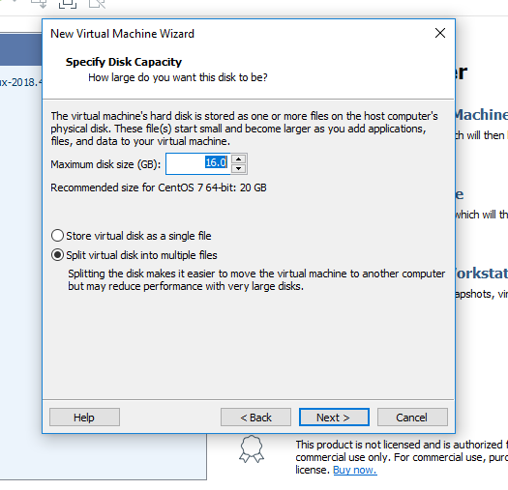

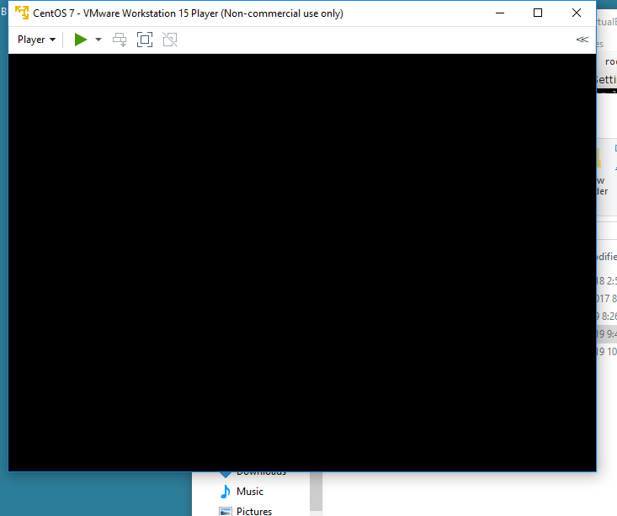

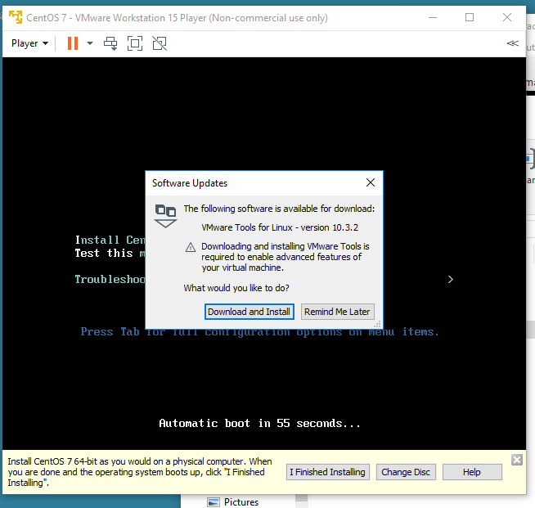

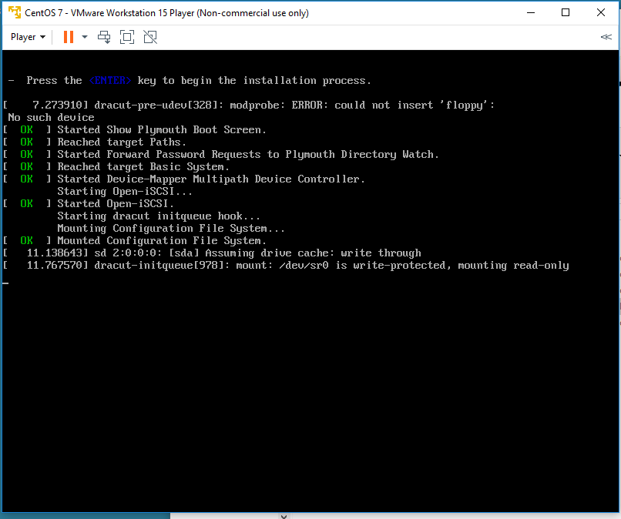

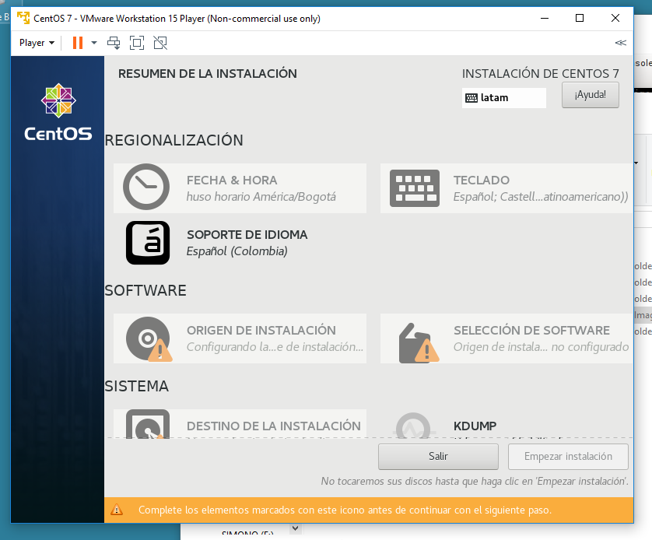

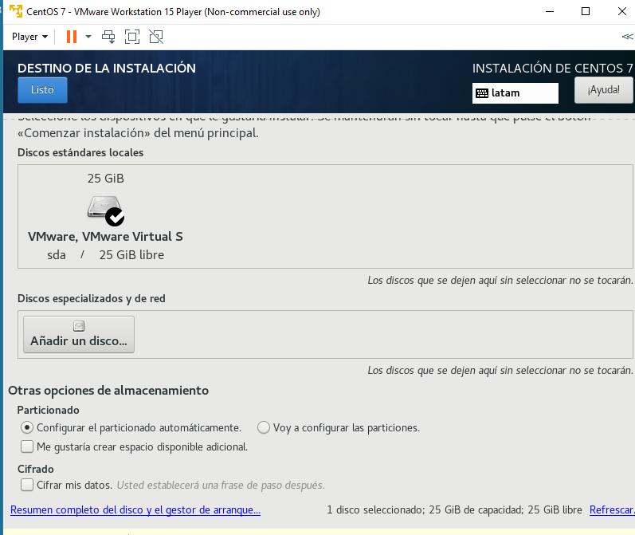

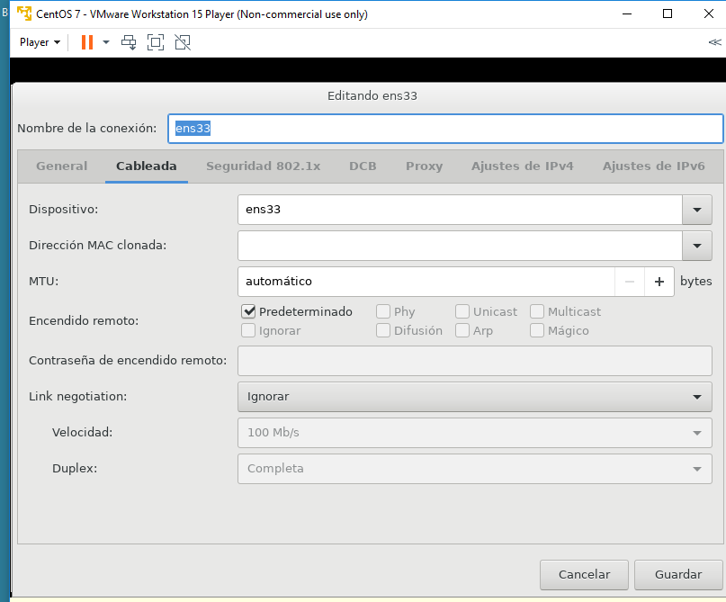

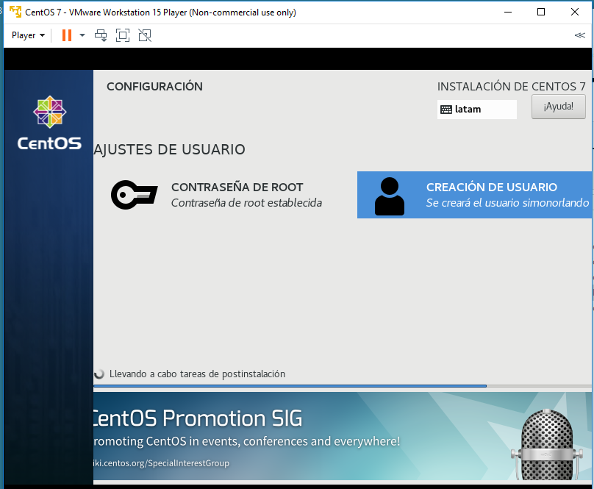

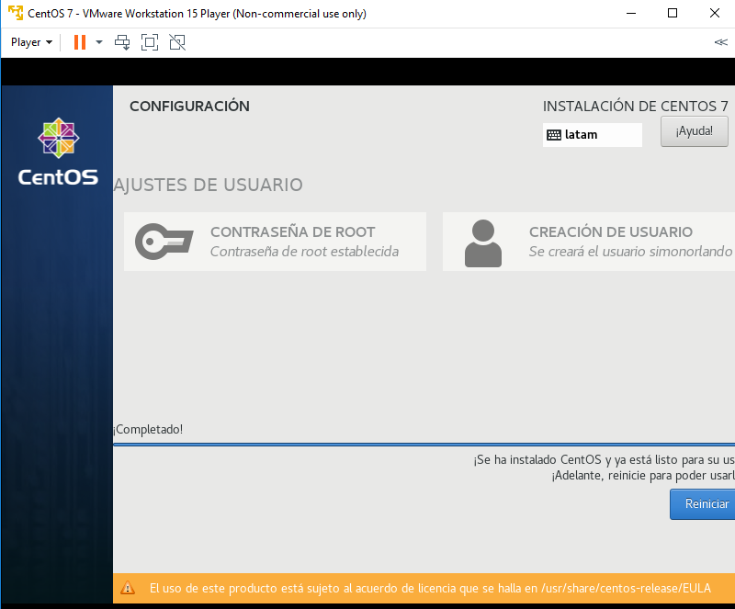

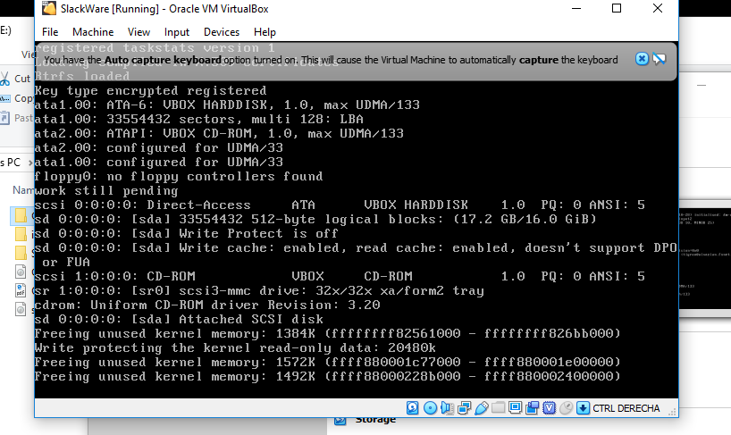

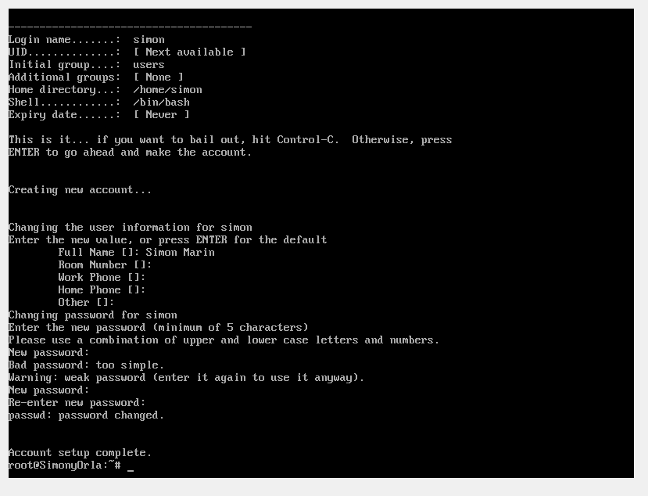

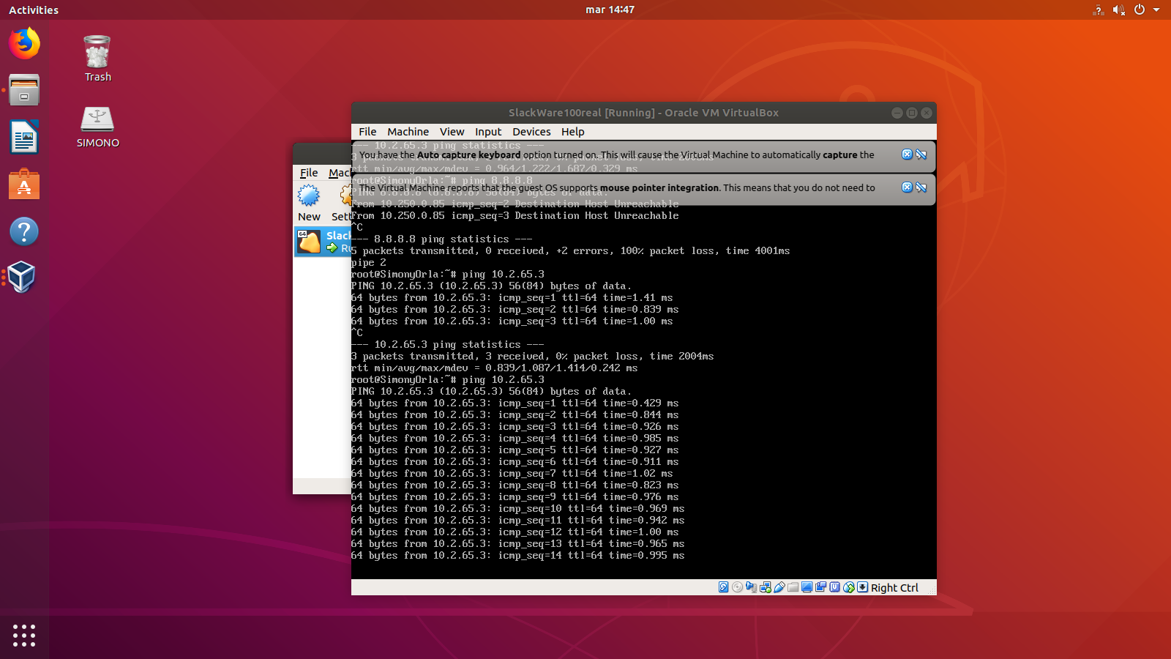

1. **Conociendo y administrando Linux**

•¿Qué es el kernel? Y ¿Qué son las distribuciones Linux?. Indique al menos 5 distribuciones y sus principales usos

El kernel permite la comunicación entre el software y los dispositivos físicos de un ordenador, tanto el hardware interno como la placa base, procesador, memoria y unidades de almacenamiento, hasta aquellos que se consideran periféricos.

Una distribución GNU/Linux es una distribución de software basada en el núcleo GNU/Linux que incluye determinados paquetes de software para satisfacer las necesidades de un grupo específico de usuarios, dando así origen a ediciones domésticas, empresariales y para servidores. Por lo general están compuestas, total o mayoritariamente, de software libre, aunque a menudo incorporan aplicaciones o controladores propietarios.

A) CentOS, una distribución creada a partir del mismo código del sistema Red Hat pero mantenida por una comunidad de desarrolladores voluntarios.

B) Fedora, una distribución lanzada por Red Hat para la comunidad.

C) Slackware, una de las primeras distribuciones Linux y la más antigua en funcionamiento. Fue fundada en 1993 y desde entonces ha sido mantenida activamente por Patrick J. Volkerding.

D) Ubuntu, una popular distribución para escritorio basada en Debian y mantenida por Canonical.

E) Fuduntu, distribución ligera y rápida basada en Fedora y orientada al uso en notebooks.

• ¿Cuál es la estructura de directorios del sistema Linux? Indique los directorios y el tipo de contenido que almacenan.

El estándar de jerarquía del sistema de archivos, también conocido como FHS (Filesystem Hierarchy Standard), es la norma creada por la comunidad que define los directorios y el contenido de los directorios en los sistemas operativos GNU/Linux y Unix.

Tipos:

Directorios compartibles: Son aquellos directorios que se pueden acceder desde distintos equipos.

Directorios no compartibles: Son aquellos directorios que no se pueden compartir y su acceso y modificación están limitados al administrador del sistema.

Directorios variables: Son aquellos directorios que contienen archivos que pueden ser modificados y pueden variar su contenido sin la intervención del administrador del sistema.

Directorios estáticos: Son aquellos directorios que contienen archivos que solo pueden ser modificados con la intervención del administrador del sistema.

• ¿Qué es BSD y System V? ¿en qué se parece y en que se diferencias? y que relación con las distribuciones de Linux que está instalando (Centos y Slackware)?

System V fue una de las versiones del sistema operativo Unix, este controla el arranque de los programas en el instante del inicio de la maquina.

BSD fue un sistema operativo derivado de Unix que nace a partir de los aportes realizados a ese sistema por la Universidad de California en Berkeley, este permite el manejo de memoria virtual paginado por demanda, el control de trabajos, el Fast FileSystem y el protocolo TCP/IP (casi todas las implementaciones de TCP derivan de la 4.4 BSD-Lite).

Diferencias:

.) La licencia BSD es mucho menos restrictiva y permite la distribución basada en binarios, algo que es más permisivo puesto que permite que la siguiente persona que use (o modifique el código pueda no hacer que ese código esté disponible.

.) System V fue considerado más comercial.

.) Sun OS fue basado en BSD pero eventualmente se fue moviendo a Solaris que es un sistema basado en System V.

.) Una de las grandes diferencias es la locación de los binarios.

.) System V guarda los archivos en /usr/bin y /usr/sbin mientras que BSD los guarda en /bin/ y /sbin/

• ¿Qué es syslog? ¿Cuáles son los principales archivos relacionados con syslog?. ¿qué tipos de información se registran en los archivos de logs?. Cuál es su estructura

Syslog es un estándar de facto para el envío de mensajes de registro en una red informática IP. Por syslog se conoce tanto al protocolo de red como a la aplicación o biblioteca que envía los mensajes de registro.

Un mensaje de registro suele tener información sobre la seguridad del sistema, aunque puede contener cualquier información. Junto con cada mensaje se incluye la fecha y hora del envío.

• ¿Cómo funcionan los permisos de Linux?. Indique cómo se cambian los permisos. Indique la equivalencia en caractéres y numérica.

En Linux, el acceso de los usuarios y grupos de usuarios a ciertos recursos del sistema se determina mediante una consulta de admisión que puede ser afirmativa o negativa. Según su filosofía, los usuarios, directorios, archivos y hasta los dispositivos son manejados como un archivo al que se le asignan derechos de acceder a ciertos contenidos. Esto con el fin de permitir o no a un usuario leer, modificar y/o ejecutar archivos según sea el caso.

• Indique al menos 10 comandos de administración de Linux. ¿Para qué sirven?

ps aux (muestra todos los procesos del sistema)

ps axjf (que mostrará un árbol jerárquico con la ruta del programa al que pertenece el proceso)

top nos da un informe en tiempo real de los procesos, nombres, usuarios o recursos.

kill es un comando que usaremos para detener los procesos que necesitemos.

killall es una variante del comando kill con el que enviaremos la misma señal a todos los procesos pertenecientes a un programa.

apt-get es para administrar el software instalado.

reboot para reiniciar el sistema.

shutdown para apagar el sistema.

sudo antes de cualquier comando permite ejecutar los comandos como superusuario (root).

ssh permite conectar con un servidor ssh vía terminal.

• ¿Cuál(es) es(son) el(los) manejador(es) de paquetes que usan las distribuciones Linux que estamos usando? ¿Cuáles y para qué sirven 5 comandos básicos de el(ellos)?

El manejador de paquetes que estamos usamos es Zero Install en Slackware mientras que el manejador de paquetes de CentOS es Yum

Ejemplos Yum:

yum deplist httpd | grep dependency: Yum se encargará de instalar las dependencias necesarias a la hora de instalar un paquete RPM de forma automática.

yum repolist enabled: Podemos listar los repositorios que tenemos disponibles filtrando entre habilitados, deshabilitados, o listar todos los repositorios.

yum install --enablerepo=rawhide bro: Podemos instalar paquetes desde repositorios que estén deshabilitados, para ello los habilitamos momentáneamente.

nano /etc/yum.repos.d/nginx.repo: Para añadir un repositorio nuevo con el editor de texto nano.

check-update: Verifica la existencia de actualizaciones de paquetes.